MYKOLO ROMERIO UNIVERSITETAS
EKONOMIKOS IR FINANSŲ FAKULTETAS
INFORMATIKOS IR STATISTIKOS KATEDRA

JULIJA PLATONOVA

Santykių su klientais valdymo sistemų (CRM)
naudojimas Lietuvoje
Magistro baigiamasis darbas

Vadovas –
prof. R. Petrauskas

Vilnius, 2008
MYKOLO ROMERIO UNIVERSITETAS
EKONOMIKOS IR FINANSŲ FAKULTETAS
INFORMATIKOS IR STATISTIKOS KATEDRA

Santykių su klientais valdymo sistemų (CRM)
naudojimas Lietuvoje
Elektroninio verslo vadybos magistro baigiamasis darbas
Studijų programa 62403S124

Konsultantas  UAB „Omnitel“  Procesų valdymo skyriaus vadovas  dokt. T. Rytel  2008 12 | Vadovas  prof. dr. R. Petrauskas  2008 12
Recenzentas  2008 12 | Atliko  EVVmn7-02 gr. stud.  J. Platonova  2008 12

Vilnius, 2008
LENTELĖS
1 lentelė. CRM strategijų pasiskirstymas | 18
2 lentelė. Įmonių naudojamos IT sistemos verslui (procentais) | 32
3 lentelė. CRM sistemų naudojimas įmonėse pagal verslo sektorius. | 33
4 lentelė. Respondentų, turinčių CRM sistemą, pareigos | 41

PAVEIKSLAI
1 pav. Teorinis CRM modelis | 14
2 pav. Santykių su klientais valdymo etapai | 17
3 pav. CRM sistemos moduliai | 19
4 pav. Projekto įgyvendinimo etapai | 22
5 pav. CRM sistemos projekto vykdymas | 26
6 pav. CRM sistemų panaudojimas Lietuvos prekybos ir paslaugų įmonėse | 32
7 pav. Tyrimo imties skaičiavimas | 36
8 pav.. Apklausos atsakymų gavimo tendencija | 39
9 pav. Respondentai pagal verslo sektorių ir darbuotojų skaičių | 41
10 pav. Respondentų požiūris į CRM pagal darbuotojų skaičių | 42
11 pav. CRM sistemų naudojimas įmonėse | 43
12 pav. Tikslinių respondentų lūkesčiai iš CRM | 44
13 pav. CRM sistemų diegimo stadijos | 45
14 pav. CRM sistemų diegimo iniciatoriai | 46
15 pav. Respondentų naudojamos specializuotos CRM sistemos | 46
16 pav. Įmonių problemos susijusios su specializuotomis CRM sistemomis | 47
17 pav. IT įmonių problemos dėl CRM sistemos | 49
18 pav. Įmonių taikomos CRM strategijos | 50
19 pav. CRM mokymų trukmė CRM sistemas įsidiegusiose įmonėse | 50
20 pav. CRM sistemų naudojio priežastys | 51
21 pav. CRM sistemos nauda ir pagrindiniai teiginiai | 52

TURINYS

ĮVADAS 6
1. SANTYKIŲ SU KLIENTAIS VALDYMAS 9
1.2. CRM SISTEMA 12
1.2.1. CRM strategija 16
1.2.2. CRM sistemos moduliai 19
1.2.3. CRM sistemų sprendimai 20
1.3. CRM SISTEMOS DIEGIMAS 21
1.3.1. CRM sistemos diegimo įmonėje procedūra 21
1.3.1.1. 10 sėkmingo projekto etapų pagal John Schwechel 25
1.3.2. CRM sistemų diegimo problemos ir klaidos 27
1.3.2.1. Bendros strateginės CRM sistemos klaidos 29
1.3.2.2. Bendros taktinės CRM sistemos klaidos 30
1.4. Santykių su klientais valdymo sistemų naudojimas Lietuvoje 31
2. CRM SISTEMŲ NAUDOJIMO LIETUVOJE TYRIMO METODOLOGIJA 34
3. CRM SISTEMŲ NAUDOJIMO LIETUVOJE TYRIMAS 39
3.1. Tyrimo eigos aprašymas 39
3.2. Tyrimo rezultatų analizė 41
IŠVADOS 54
LITERATŪRA 55
ANOTACIJA LIETUVIŲ KALBA 59
ANOTACIJA ANGLŲ KALBA 60
SANTRAUKA LIETUVIŲ KALBA 61
SANTRAUKA ANGLŲ KALBA 63
PRIEDAI 65

ĮVADAS
Bendra darbo charakteristika ir aktualumas. Lietuvoje ir visame pasaulyje sparčiai kuriantis naujoms įmonėms ir reorganizuojant senąsias, keičiasi pastarojo dešimtmečio santykių su klientais samprata. Naujai kuriamų įmonių, teikiančių informacinių technologijų ir sistemų palaikymo, kūrimo arba diegimo paslaugas, skaičius auga. Taip didėja paslaugas virtualioje erdvėje teikiančių verslo subjektų skaičius. Namų ūkių, turinčių kompiuterinę įrangą, skaičius auga kasmet. Vien Lietuvoje šis rodiklis 2007 m. pakilo iki beveik 50 proc. visų namų ūkių (www.ivpk.lt). Toks spartus interneto naudojimas verčia vadovus vis dažniau perkelti verslą arba jo dalį iš realios į virtualią erdvę.
Sprogimo bangą primenanti kompiuterių, telekomunikacijų ir informacijos, transporto bei kitų technologijų pažanga turėjo didžiulį poveikį tam, kaip bendrovės pateikia vertę savo klientams. Technologijų bumo metu buvo sukurta naujų būdų pažinti, rasti klientus, kurti specialiai kliento poreikiams adaptuotus produktus ir paslaugas, veiksmingiau ir efektyviau produktus paskirstyti bei tiesiogiai bendrauti su didelėmis klientų grupėmis. Įmonės aprūpina savo darbuotojus šiuolaikinėmis technologijomis, leidžiančiomis bendrauti su klientais iš beveik bet kurios pasaulio vietos, iš ten juos aptarnauti ir pan. Tuo pačiu klientai vis labiau linkę susitikti su pardavėjais ne kabinetuose, bet savo kompiuterių ekranuose. Vartotojų poreikių identifikavimas ir tenkinimas tapo prioritetinėmis organizacijų veiklos užduotimis.
CRM sistemos, kaip duomenų bazės, naudojimas leidžia kaupti informaciją apie kiekvieną vartotoją. Tokiu būdu bet kuris darbuotojas prisijungęs prie CRM sistemos gali sužinoti menkiausias detales apie klientą per itin trumpą laiką, kas suteikia jam galimybę pasiūlyti klientui būtent tai, ko šiam reikia tuo metu, t.y. personalizuoti pardavimą. Tai organizacijai suteikia didelį konkurencinį pranašumą. CRM sistemos, kaip procesų ir kaštų mažinimo įrankis, leidžia įmonei pasiekti geresnių rezultatų minimaliomis sąnaudomis.
Darbo aktualumą sąlygoja tai, kad CRM sistemos naudojamos labai įvairiose verslo šakose, o sistemų pasirinkimo spektras yra labai platus. Efektyvus klientų valdymas – dar sunkiai suprantama sąvoka didelei daliai Lietuvos verslo. Tokių sistemų diegimas kelia įmonės konkurencinį pranašumą rinkoje, leidžia didinti pardavimus, pelną, optimizuoti verslo procesus ir taupyti kaštus. Užsienio įmonių patirtis parodė, kad CRM sistemų diegimas vidutiniškai 43 proc. didina darbo efektyvumą, 35 proc. - pardavimų apimtis, taip pat 34 proc. mažina kompanijos išlaidas. Nepaisant to, Lietuvoje vis dar nėra atliktas nei vienas oficialus, viešai paskelbtas tyrimas, kuris atskleistų sistemų naudojimo problematiką. Statistikos departamentas teigia, kad tokių sistemų naudojimas tarp visų įmonių per pirmus devynis 2008 metų mėnesius siekė tik 9,9 proc. (www.stat.gov.lt).
Lietuvoje veikiančioms įmonėms dalyvaujant pasaulinėje rinkoje yra galimybė pasirinkti specializuotą CRM sistemą iš plataus spektro rinkoje egzistuojančių produktų, labiausiai atitinkančių konkrečios įmonės poreikius. Šiuo metu rinkoje yra šimtai santykių su klientais valdymo sistemų, pasiklysti tarp tokio plataus pasirinkimo labai paprasta, tačiau vis dar sudėtingiausia yra identifikuoti savo tikslus ir poreikius bei nustatyti tinkamą strategiją.
Darbo problema. Rengiant darbą paaiškėjo, kad konkrečiu atveju nagrinėjamos tematikos literatūros lietuvių kalba yra labai mažai. Skirtingas šios temos traktavimas ir apibrėžimų nebuvimas skatina daugiau informacijos ieškoti užsienio šaltiniuose.
Apibendrinant būtina atkreipti dėmesį, kad santykių su klientais valdymo sistemos Lietuvoje pradėjo plisti tik prieš septynerius metus. Šiuo metu CRM sistemos paplitusios tik didžiausiose įmonėse, kur jau naudojamos vidutiniškai 3-5 metus. Tiesa, paprastai pasiteisina tik apie 3 proc. Lietuvoje ir apie 20 proc. užsienyje diegiamų CRM projektų. Nesugebėjimas pasirinkti tinkamos sistemos, tinkamai ją įdiegti, įvertinti diegimo procesą, analizuoti kitų sistemų privalumus ir trūkumus, vartotojų motyvacijos stoka nesant aiškių įmonės tikslų, verčia darbuotojus naudoti senas, laiko patikrintas technologijas, nepaisant to, kad jos yra pasenusios ir kur kas mažiau efektyvios.
Šiame magistriniame darbe nagrinėjama specializuotų CRM sistemų pasirinkimo, diegimo ir naudojimo problematika.
Tyrimo objektas: Santykių su klientais valdymo (CRM) sistemų veiksnys Lietuvos finansinio tarpininkavimo bei su kompiuteriais ir jų veikla susijusiose įmonėse.
Tyrimo tikslas: Atlikus teorinės literatūros apie specializuotų CRM sistemų naudojimo lūkesčius ir problemas analizę ir diegimo klaidas, ištirti minėtų sistemų naudojimą Lietuvos finansinio tarpininkavimo ir IT įmonėse.
Tyrimo uždaviniai:
- išnagrinėti pagrindinius CRM sistemos komponentus;
- išnagrinėti problemas, kurias patiria CRM įsidiegusios įmonės, įvardinti pagrindinės daromas klaidas;
- apžvelgti specializuotų CRM sistemų naudojimą Lietuvos įmonėse;
- ištirti, kokiuose darbo procesuose įmonės naudoja CRM sistemas ir kokią patiria naudą.

Darbe nagrinėjama praktinė CRM sistemų diegimo problematika, su kuria susiduria daugelis atitinkamas sistemas diegiančių įmonių vadovų ir CRM specialistų. Tiek renkantis santykių su klientais valdymo sistemas, tiek valdant visą sistemos diegimo projektą ar jo etapus. Darbe identifikuojamos pagrindinės kylančios problemos ir daromos klaidos, įvardinami galimi jų sprendimo būdai, taip sudarant įmonėms sąlygas stiprinti jų konkurencingumą rinkoje.

1. SANTYKIŲ SU KLIENTAIS VALDYMAS
Praeitame dešimtmetyje verslas kur kas labiau domėjosi produktu ir jo kaina, beveik nekreipdamas dėmesio į žmones ir jų kokybišką aptarnavimą (Sorce P., 2002). Visas dėmesys buvo skiriamas pardavimų apimtims didinti, nesukant galvos dėl to, kas konkrečiai perka jų produktus. Net ir šiandien daugumos įmonių dėmesio centre tebėra produktas – jų organizacinės struktūros ir darbo apmokėjimo sistemos orientuotos į parduodamas prekes ir paslaugas, o ne į visa tai perkančius vartotojus.
Terminas „santykių su klientais valdymas“ atsirado devyniasdešimtųjų pabaigoje (Benavent, 2006), kuomet prekybininkai susidūrė su didėjančia konkurencija ir klientų išlaikymo problema.
Per pastaruosius 15 metų pagrindinis marketingo strategijų tikslas buvo formuoti klientų lojalumą prekės ženklui (arba pardavėjui) ir galiausiai išsirutuliojo į tris sritis:
- Klientų pasitenkinimo formavimas – aukščiausios rūšies produktų ir paslaugų tiekimas (Gale and Chapman, 1994).
- Pasitenkinimas prekės ženklu – neapčiuopiamos prekės ženklo vertės rinkinys. Faktoriai, kurie įtakoja tokias sritis kaip: sąmoningas vardo žinojimas, suvokiama kokybė, lojalumas prekiniam ženklui, prekinio ženklo klientui sukeliamos asociacijos, skiriamasis firmos prekės ženklas, pakuotė, marketingas ir kt. (Sorce, 2002).
- Santykių kūrimas ir išlaikymas – santykių su klientais valdymo pagrindinė ašis (Peppers and Rogers, 1993).
Santykiai su klientais ir tendencingas jų valdymas pradėjo reikalauti ir tebereikalauja vis daugiau dėmesio ir resursų įvairaus tipo organizacijose visame pasaulyje. Bendravimo su klientais būdai ir formos neturi vienodų taisyklių, todėl negali būti taikomi pagal standartinį šabloną, net kai įmonė turi klientų aptarnavimo standartą ir aprašytus pardavimo procesus. Santykių su klientais forma turi būti atrandama kaskart iš naujo ir su kiekvienu klientu atskirai. Galima nusakyti tik pagrindines taisykles, bet požiūris ir elgesys su klientu turi būti skirtingas, suasmenintas, klientas turi jausti esąs išskirtinis.
Kaip pastebi M.H. Morris ir kt. (1998), santykių su klientais valdymas skirtingoms kompanijos reiškia skirtingus dalykus.
CRM susideda iš trijų dalių, tai:
- klientai (angl. Clients). Tai esminė organizacijos ašis, užtikrinanti įmonei augimą ir pelną. Turėti informacijos apie klientus, kurie įmonei uždirba pinigus ir sugebėti jų neprarasti – didžiausia vertybė (Gray, Byun, 2001). Vertinamas, teisingai aptarnaujamas, klientas gali būti jautrus kainai, bet dar labiau - geram ir stabiliam aptarnavimui. Klientas – profesionalus vartotojas, kuris visada nori gauti didžiausią naudą už mažiausias pastangas (Tamošiūnienė R., Jasilionienė R., 2007; Buttle F., 1996). Informacinės technologijos (šiuo atveju - profesionalios specializuotos CRM sistemos) gali palengvinti informacijos surinkimą ir nukreipti tikslingesniam panaudojimui. CRM palengvina klientų segmentavimą ir duomenų apie juos analizavimą bei naudojimą.
- santykiai (angl. Relationship). Bendravimas tarp įmonės ir klientų yra ilgas, besitęsiantis, sudėtingas procesas. Santykiai gali būti tiek ilgalaikiai, tiek ir trumpalaikiai; konservatyvūs ir originalūs; gali skirtis požiūriai ir supratimas; ryšys gali būti neutralus, dalykinis arba asmeninis (Tamošiūnienė R., Jasilionienė R., 2007). Santykiai tarp kliento ir įmonės labai priklauso nuo situacijos ir aplinkos. Verslo santykiai, priklausomai nuo klientų tipo, skirstomi į tokius modelius:
- B2B – verslas-verslui (kai klientas yra kita įmonė arba perka įmonės vardu);
- B2C – verslas-vartotojui (kai klientas yra fizinis asmuo, perkantis prekę ar paslaugą asmeniniam naudojimui);
- B2B2C – verslas-verslui-vartotojui (kai klientai perka iš juridinio asmens per tarpininką, pvz. per draudimo brokerį) (Tamošiūnienė R., Jasilionienė R., 2007).
- valdymas (angl. Management). Nors CRM dažnai suprantamas kaip marketingo priemonė, tačiau jos naudą greičiausiai pajunta pardavėjas, nes būtent jis betarpiškai bendrauja ir dirba su klientu. Informacijos apie klientą valdymas – įmonės lobynas, kaupiamas visos organizacijos narių ir kryptingai naudojamas, siekiant finansinių tikslų.
CRM - tai iššūkis šiuolaikiniame versle, kai sovietinis ir kapitalistinis požiūris į klientą yra keičiamas į suasmenintą ir produktyvų.
Literatūroje pateikiami tokie CRM apibrėžimai.
- „… besipraktikuojantys marketingo metodo elementai, kurie be perstojo naudoja segmentuotą informaciją apie esamus ir potencialius klientus, kad galėtų atsakyti į jų poreikius“ (Peppard, 2000, p. 312).
- „CRM yra vadybos metodas, kuris valdo santykius su klientu. Gebėjimas atpažinti ir pritraukti klientus atsižvelgiant į jų naudingumą ir identifikaciją“ (Ryals et al., 2000).
- „CRM nėra technologija ar net technologijų grupė. Jis yra nuolatinio vystymosi procesas. CRM yra santykių marketingo dalis ir metodas pasiekti klientą” (Siomkos G., Tsiames I., 2006).
Aukščiau pateikti CRM apibrėžimai yra taikomi sistemai, kaip vadybos metodui, apibrėžti, tuo tarpu šiame darbe bus labiau nagrinėjamas CRM sistemų, kaip specializuotų IT sistemų, veiksnys.
Apibendrinant pagrindinius autorių teiginius dėl CRM pabrėžtina, kad santykių su klientais valdymas, kaip doktrina, kaip koncepcija, turi remtis tokiomis nuostatomis (Ryals et al., 2000; Chang J., 2001; Gray B.. 2001):
- klientai turi būti vertinami kaip svarbi įmonės dalis;
- visi klientai yra nevienodai pelningi, tačiau visi klientai yra pageidaujami;
- klientų poreikiai, lojalumas, pirkimo elgesys ir jautrumas kainai skiriasi.
Bryan Foss ir Merlin Stone (2002) teigia, kad aukščiau paminėti elementai yra bene svarbiausi visoje CRM strategijoje, pati CRM sistema yra tik būdas pasiekti norimus tikslus.
Įvairiuose literatūros šaltiniuose, moksliniuose straipsniuose išskiriami šie pagrindiniai CRM verslo tikslai (www.verslovartai.lt):
- nuodugniai išsiaiškinti savo klientų poreikius dar prieš tai, kol šie suvokia juos patys;
- padidinti klientų pasitenkinimą ir taip sumažinti vidutinį jų kaitos tempą;
- skatinti klientus savo iniciatyva užmegzti įmonei pajamas kuriančius verslo kontaktus;
- padidinti tikimybę, kad konkretaus vartotojo ar vartotojų segmento reakcija į įmonės pasiūlymus bus tokia, kokios reikia;
- naudojant informacines technologijas, pakelti klientų aptarnavimo lygį ir pasiekti didesnį klientų diferencijavimo laipsnį, kad galima būtų pateikti jiems individualizuotus sprendimus;
- patraukti naujus ir senus pirkėjus labiau individualizuotu, suasmenintu bendravimu.

Nagrinėjant literatūrą pastebima, kad CRM dažnai suprantamas kaip duomenų bazė, duomenų bazių marketingas. Teisingai yra pastebėjusi Lina Kvietkauskaitė (2006), kuri teigia, kad klientų valdymas nėra vien informacijos apie klientą kaupimas ir saugojimas. Klientų valdymas apima visą su klientais susijusią įmonės veiklą: marketingą, pardavimą, veiklos analizę ir planavimą, taip pat vieną svarbiausių elementų - veiklą po pardavimo.
Arthur Hughes (2008) taip pat teigia, kad dauguma įmonių, turinčių CRM sistemą, ją naudoja kaip duomenų bazių įrankį, siekiant segmentuoti informaciją, ne daugiau. Iš esmės galima sutikti su jo pastebėjimu, nes netgi turėdami pažangiausias technologijas, aukšto lygio verslo valdymo sistemos, ar tai būtų Microsoft, Oracle, SAS ar kitų duomenų bazių pagrindu sudarytos sistemos, naudojamos ne daugiau kaip archyvas informacijai apie klientą kaupti. Tuo tarpu CRM naudojant marketingo duomenų bazėms, jis taip pat padeda išskaidyti informaciją ir nukreipti tam tikrus darbuotojų srautus į kitus kanalus. CRM uždaviniai (Hughes A., 2007):
- padidinti klientų ilgalaikiškumą (mažiau klientų praradimų kasmet);
- padidinti susitikimų arba užsakymų skaičių per laiko vienetą;
- padidinti vidutinę perkamąją galią per susitikimą;
- padidinti kryžminius pardavimus (klientai plečia paslaugų prekių vartojimą);
- padidinti didžiausius pardavimus (klientai perka prekes aukštomis kainomis);
- stebėti lojalius klientus ir padidinti jų pridėtinę vertę;
- padidinti esamų klientų skaičių.

Profesionaliai naudojamas CRM, kaip IT sistema, yra įrankis, galintis padidinti įmonės vertę, tuo pačiu suteikiant klientui pridėtinę vertę. Būtent todėl gerai parinkta įmonės santykių su klientais strategija yra ir technologinis įrankis, suteikiantis daugiau efektyvumo.

1.2. CRM SISTEMA
Daugelis autorių CRM sistemas, kaip darbo įrankį, supranta ir traktuoja savaip. Žemiau yra pateikiami dažniausiai literatūroje pasitaikantys požiūriai į šias sistemas.
Aldas Krivelis (2001) pateikia labai tikslų CRM, kaip sistemos, apibrėžimą:
- „CRM – tai infrastruktūra, leidžianti nustatyti ir maksimizuoti klientų ekonominę
vertę bei taikyti veiksmingus vertingiausių klientų lojalumo skatinimo metodus” .
Tomas Rytel (2005) pabrėžia, kad CRM yra pačios įmonės verslo procesų kaita, siekis priartėti prie vartotojų jiems patogiausiais būdais ir pateikti jų poreikius atitinkančius produktus, o tai atlikti padeda specializuotos programinės įrangos priemonės, t.y. CRM sistemos.
Friedman (2002) ir McCalla R et al. (2003) įvardina CRM, kaip informacijos sistemą, apjungiančią duomenis, metodikas ir procedūras, techninę ir programinę įrangą, tinklo galimybes ir žmones, kurie padeda struktūrizuotai valdyti organizacijos ryšius su vartotojais.
CRM – tai daugialypė priemonė, užtikrinanti visų bendrovėje naudojamų technologinių resursų ir veiklos sričių, susijusių su klientais, integraciją, siekiant išlaikyti esamus ir pritraukti naujus vartotojus. (Rytel T., 2005).
D. Peppers ir M. Rogers (1995) CRM traktuoja ir apibūdina kaip duomenų bazių marketingo formą – technologijomis pagrįstą priemonę, naudojamą siekiant pritraukti naujus ir išlaikyti esamus klientus.
Iš esmės, visi autoriai yra teisūs, o jų pateikiami apibrėžimai tik plačiau apibūdina nagrinėjamą objektą (CRM sistemas) ir jo taikymą įvairaus tipo organizacijose.

Norint užtikrinti klientų pasitenkinimą ir lojalumą įmonei, tereikia reikiamam klientui reikiamą prekę siūlyti reikiamą dieną už reikiamą kainą, ypatingai aptarnaujant ir palaikant. Skirtumas tarp XX amžiaus kaimo krautuvėlės ir XXI amžiaus verslo struktūros – klientų srautai. CRM sistemos leidžia aptarnauti klientus taip, lyg jie būtų vieninteliai, lyg apie juos vienus verslininkas galvotų visą laiką. Pagal Newell (2000) ir Zahay, Griffin (2004), CRM procesą įmonėje įtakoja:
- žmonės;
- informacinės sistemos (el. paštas, telefonas, internetas);
- struktūra (aptarnavimo struktūra, kontaktų centras);
- turimos informacijos apie klientą kiekis (duomenų bazės).
Kaip teigia Heikki Saastamoinen (2003), CRM sistema iš esmės yra bevertė, jeigu naudojama neteisingai. Teisingai parengta informacinė sistema padeda ne tik „valdyti“ klientus ir žinoti apie juos smulkiausią informaciją, ji skatina ir padeda darbuotojams užtikrinti konkurencinį pranašumą ir lyderiauti konkurencinėje kovoje.
Macquarie marketing group identifikavo pagrindinius rezultatus, kuriuos gali pasiekti įmonė, naudodama CRM sistemą (http://www.macquariemarketing.com/Services/services_crm.cfm):
- dedikuotas santykių su klientais valdymas;
- kliento vertės didinimas ir papildomos vertės jam sukūrimas;
- specializuotų resursų įdiegimas;
- klientų poreikių ir planų išankstinis išaiškinimas;
- vadovų įtraukimas. Šiuolaikiniame versle, nepriklausomai nuo jo dydžio, vadovai retai kada turi laiko pasižiūrėti į pardavėjų rezultatus. Naudojant specializuotas CRM sistemas galima vertinti ne tik klientus, bet ir su jais dirbančius žmones, t.y. CRM sistemos aplinka puikiai tinka būti darbuotojų vertinimo priemone;
- „geriausios praktikos“ produktai ir paslaugos;
- aukšti klientų aptarnavimo standartai;
- santykių marketingo produktyvumo optimizavimas;
- prieinamumas ir atsakomybė;
- darbuotojų įgūdžių optimizavimas;
- prieinami ir lengvai valdomi analizės įrankiai.

Pagal Dychi (2001), diegiant klientų valdymo sistemą ji gali būti naudinga įmonėms ir šių rinkodaros skyriams dėl galimybės lengvai ir greitai segmentuoti klientus pagal tokius kriterijus, kaip geografinis (regioninis), psichologinis, veiklos kryptis, rizika, pelnas, marža, produktų kiekis, pardavimų aktyvumas ir teritorija. Profesionaliai naudojamos CRM sistemos suteikia vertę ne tik rinkodaros, bet ir pardavimų, kokybės valdymo bei administracijos skyriams. CRM sistemų naudojimas gali būti labai platus – nuo kliento kontaktinės informacijos žymėjimo iki sąskaitų išrašymo, sekančių metų planų formavimo, pardavėjų vertinimo, metinių pardavimų analizavimo ir geriausio pardavėjo rinkimo.
Iš teorinio CRM modelio, pateikto 1 paveiksle, matoma, kad santykių su klientais sistema nėra vien pardavėjų ir rinkodaros vadybininkų darbas. Darni ir apgalvota sistema padeda optimizuoti finansų, apskaitos, strateginio ir plėtros skyrių darbą.

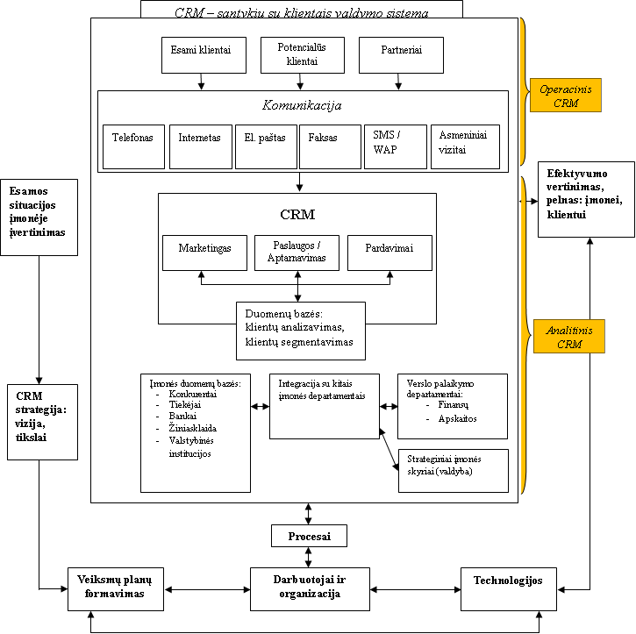

1 pav. Teorinis CRM modelis
Šaltinis: Urbanskienė R. et al. The Model of Creation of Customer Relationship Management (CRM) System, 2008.

1 paveiksle pateiktas modelis rodo, kad CRM sistema apima visą organizaciją. Viskas prasideda tuomet, kai yra užmezgamas ryšys su klientu. Ryšys gali būti užmegztas telefonu, internetu, el. paštu ar tiesiogiai. Kontakto metu išsiaiškinami kliento poreikiai, vykdomi pardavimai arba rinkodaros kampanijos, telemarketingo veiksmai. Pasibaigus kontaktui su klientu, prasideda kitų departamentų darbas – sąskaitų išrašymas, mokėjimų tikrinimas, analizuojami padaryti veiksmai ir kliento reakcijos, planuojami ateities žingsniai.
Kaip teigia Aldas Kirvaitis (2002), CRM keičia įmonės valdymo procesus, nes kliento, kanalo ir produkto pelningumas tampa esminiu rodikliu.
CRM – tai intelektuali platforma, skirta efektyviai aptarnauti klientų paraiškų, užklausų ir pretenzijų srautą, kaupti ir analizuoti visą informaciją apie klientus, valdyti su jais susijusius darbus bei projektus. Vienas svarbiausių sistemos tikslų yra ryšių tarp įmonės marketingo, pardavimų ir aptarnavimo padalinių organizavimas (http://www.irtc.lt/crm.htm).
Pagal Gartner (2004) yra 8 sudedamosios CRM sistemos dalys:
- CRM vizija: lyderystė, pozicija rinkoje ir vertės pasiūlymas. CRM vizija - tai matymas, kurioje organizacijos prioritetų vietoje turėtų būti klientas. Klientas – organizacijos ašis, aplink kurią sukasi verslas. Neturint vizijos CRM praranda vertę, ir atvirkščiai - CRM vizijos egzistavimas suteikia įmonei konkurencinį pranašumą, didina klientų lojalumą ir padeda teisingai motyvuoti darbuotojus.
- CRM strategija: tikslai, segmentai, efektyvus bendradarbiavimas. CRM strategija (santykių su klientais valdymo strategija) – tai ne sistemos diegimo žemėlapis arba metodologija, tai – finansinių tikslų ir verslo kryptis, kuria dėka siekiama pritraukti ir išlaikyti klientus, padidinti jų lojalumą. Kartu tai reiškia, kad klientas dažniau kreipsis, daugiau pirks ir bus mažiau jautrus kainai.
- Vertinamo kliento patirtis: sąlygų supratimas, lūkesčių analizavimas, bendradarbiavimas ir grįžtamasis ryšys, komunikacija su klientu. Kliento patirtis ypatingai svarbi įmonei. Tik tie klientai, kurie išmėgino prekes ar paslaugas, gali rekomenduoti ir drąsiai pirkti daugiau. Klientai, turintys mažiau patirties, yra labiau jautrūs ir atsargūs naujam pirkiniui. Senų klientų rekomendacijos yra stipresnės už reklamą.
- Organizacinis bendradarbiavimas: kultūra ir struktūra, kliento supratimas. Organizacinis bendradarbiavimas – tai organizacinės struktūros pertvarkymas, siekiant suteikti patogumo vartotojui. Organizacinis bendradarbiavimas galimas tarp darbuotojų, partnerių ir įmonės tiekėjų.
- CRM procesai: klientų gyvavimo vertė, žinių vadyba.
- CRM informacija: duomenys, analizė.
- CRM technologija: pritaikomumas, architektūra, infrastruktūra.
- CRM metrika: vertė, išlaikymas, pasitenkinimas, lojalumas, aptarnavimo kaina.

Apibendrinant būtina pabrėžti, kad specializuota santykių su klientais valdymo IT sistema yra sudėtinga ir savyje apjungia kelias sistemas. Šios sistemos sujungia daugumą įmonės vidinių procesų, susijusių su klientais, į vieną visumą, turinčią konkrečią struktūrą. Tinkamai pasirinktas technologinis CRM sprendimas, nors savaime ir neatneša tiksliai išmatuojamų rezultatų trumpuoju laikotarpiu, tačiau tolimesnėje perspektyvoje duoda akivaizdžią naudą, išreiškiamą augančiais finansiniais rezultatais, klientų lojalumo ir įmonės konkurencinio pranašumo bei vertės sukūrimo didėjimu.
CRM, kaip sistema, yra daugialypė ir gali būti naudojama įvairiais tikslais, atsižvelgiant į įmonės strategiją.

1.2.1. CRM strategija

Strategija – turimi ištekliai, įgūdžiai ar kompetencija, pripažinti įmonės kaip teisingi būdai ir naudojami pasiekti tikslus, veikiant aplinkos ribojimams ar rizikai (David C. H., 2002).
CRM, kaip sistema, gali turėti skirtingus tikslus ir misiją, tad konkreti strategija tiesiogiai priklauso nuo ją sudarančių komponentų. Keturi pagrindiniai CRM strategijos komponentai (Pickton D., Broderick A., 2005; Sin L. et. al, 2005):
- klientų pažinimas (identifikavimas);
- santykių strategija;
- komunikacija;
- individualus požiūris.
Kaip teigia Dean (2001), CRM yra sudėtinga kompleksinė sistema, kurios tikslas - sukurti vientisą ir dinamišką elgesio modelį, dirbant su kiekvienu klientu. Ši sistema gali būti klasifikuota ir išskaidyta sluoksniais:
- 1 sluoksnis: operacinis CRM, kurio tikslas – išskirti tokius esminius elementus kaip santykiai su klientu, paslauga, pardavimas ir marketingas;
- 2 sluoksnis: bendrasis (kolaboratyvusis) CRM, kuris įgalina klientą pamatyti, suprasti ir įgyti įmonės teikiamą informaciją. Tai komunikacijų centras, kuris koordinuoja tinklo kanalus tarp organizacijos ir vartotojo. Kolaboratyvusis CRM naudojamas Internetiniuose tinklapiuose;
- 3 sluoksnis: analitinis CRM, kuriame vieną iš reikšmingiausių vietų užima kompiuterinės technologijos, suteikiančios galimybę apdoroti įvairaus tipo duomenis, įgytus bendraujant ir bendradarbiaujant su klientu (Chang, 2001).
Santykių su klientais valdymo sistema
Operacinis CRM
Analitinis CRM
Rinkodara
Į klientą orientuota organizacija
Klientų personalizavimo strategija
2 pav. Santykių su klientais valdymo etapai
Šaltinis: http://12manage.com/methods_customer_relationship_management.html

2 paveiksle pateiktas sudėtinių CRM strategijų vaizdas, t.y. santykių su klientais valdymas prasideda nuo pačios santykių su klientais strategijos, kuri sąlygoja poreikį turėti informacijos apie klientus duomenų bazę. Turint duomenų bazę ir valdant informaciją darbuotojai vykdo operacijas ją nuolat papildant. Rinkodaros specialistai ir analitikai analizuoja CRM ir daro atitinkamas išvadas, strateguoja, vėliau nukreipia veiksmus į klientus ir stebi jų reakciją, kuri vėlgi atsispindi specializuotoje CRM sistemoje. Išanalizavus turimą informaciją organizacija apsisprendžia ar ji tikrai taikys į klientą orientuotą strategiją, o vėliau ir kliento identifikavimo bei personalizavimo strategijas.
Dauguma šiandien rinkoje esančių CRM programinės įrangos produktų patenka į operacinio CRM kategoriją. Operacinis CRM padaro bendravimą su klientu tiesesniu ir efektyvesniu, tačiau nebūtinai tobulesniu. Operacinis CRM prasideda nuo kliento skambučio į taip vadinamą Kontaktų centrą ar tiesiogiai vadybininkui, galiausiai pasiūlymo išsiuntimo arba reklaminės žinutės pateikimo elektroniniu paštu.
Tuo tarpu analitinis CRM, dar vadinamas „strateginiu”, leidžia suprasti kliento veiksmus. Analitinio CRM diegimui reikalingi adekvatūs IT sprendimai, leidžiantys surinkti ir apdoroti „kalnus“ analizei reikalingos informacijos apie klientus. Jam taip pat reikalingi nauji verslo procesai, kuriais siekiama patobulinti klientų aptarnavimo praktiką, skatinant jų lojalumą ir didinant pelningumą. Kitaip tariant, analitinis CRM – tai priemonė, padedanti geriau suprasti klientą. Ekspertų ir klientų spaudžiami, dauguma CRM programinės įrangos gamintojų šiandien skuba patys sukurti analitinio CRM produktus arba mėgina įtraukti šias galimybes į savo produktus, sudarydami partnerystės susitarimus su analitinės verslo informacijos apdorojimo (angl. BI – business intelligence) IT sprendimų tiekėjais.
Vidinės CRM pagal taikomą strategiją skirstomos į operacinį, taktinį ir suasmenintą CRM.
Suasmeninto CRM centre yra klientas ir jo poreikiai, vertės padidinimas ir lojalumas. Tuo tarpu kitos strategijos daugiau nukreiptos į organizaciją ir jos procesus.
1 lentelėje pateiktos operacinio, suasmeninto ir taktinio CRM pasiskirstymas. Lentelėje aiškiai matomi skirtumai tarp operacinio, į procesus orientuoto ir suasmeninto CRM.
1 lentelė. CRM strategijų pasiskirstymas
CRM strategija
Charakteristika | Operacinis CRM | Suasmenintas CRM | Taktinis CRM
Vertės | Operacinis pranašumas | Klientų personalizavimas | Neapibrėžtas
Orientacija | Į procesus | Į klientą | Į produktus / pardavimą
Organizacinė struktūra | Procesų komandos | Klientų komandos | Funkcinės
Organizacinė kultūra | Į rinką orientuota | Į klientą orientuota | Į sandėrius orientuota
Vadovų atsidavimas | Aukštas | Aukštas | Žemas
CRM lygis | Strateginis | Strateginis | Taktinis, analitinis
CRM (tikslas) metodas | Orientuotas į santykius ir duomenų surinkimą | Orientuotas į santykius | Orientuotas į duomenų surinkimą
CRM fokusavimas | Pasikartojančios operacijos (veiksmai) | Santykiai | Pardavimas
CRM objektas (tikslas) | Kaštų mažinimas ir lojalumas | Klientų lygiavertiškumas | Rinkodaros efektyvumas ir pardavimai
Klientų segmentacija | Pagal elgseną (pelningumą) | Pagal poreikius | Atsako pagrįsta
CRM įrankis | Tiesioginis marketingas (laiškai), lojalumo programos, internetas | Pomėgių programos, kontaktas su klientu | Tiesioginis ir telemarketingas
IT svarba | Palengvinanti | Palengvinanti | „Vežanti“
Laikas | Vidutinis | Ilgalaikis | Trumpalaikis
Šaltinis: Strategically embedded CRM

Apibendrinant reikėtų pabrėžti, kad esminės santykių su klientais valdymo charakteristikos ir kryptys yra požiūris į santykius su klientais, vertės vartotojui suteikimas, marketingo efektyvumas, lojalumo didinimas, (klientų išlaikymas), pirkėjų segmentacija ir kiekvieno kliento individualizavimas (Dovalienė A., Virvilaitė R., 2003).

1.2.2. CRM sistemos moduliai

Atsižvelgiant į įmonės norimos gauti informacijos ir resursų ją apdoroti kiekį, CRM, kaip sistema, susideda iš tam tikrų modulių. Moduliai – sistemos architektūros dalis, kuri nusako renkamos informacijos pobūdį. CRM sistemos moduliuose įmanoma atlikti įvairiausius veiksmus, nuo kliento pavardės fiksavimo, iki jo vaikų amžiaus įrašymo, giminystės ryšių žymėjimo, skolų istorijos analizės ir pan. Iš principo, CRM moduliai priklauso nuo įmonės specifikos. Pagrindiniai sistemos žingsniai parodyti 3 pav.
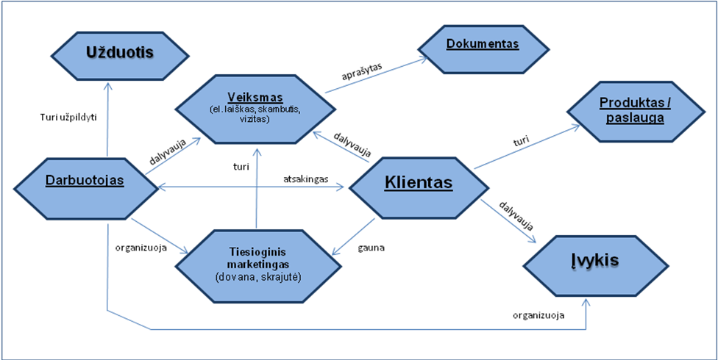
3 pav. CRM sistemos moduliai
Šaltinis: Customer Relationship Management, TreeWorks.com

Atsižvelgiant į įmonės veiklos sektorių, klientų ratą, veiklos sferą ir pan., CRM sistemos moduliai gali būti keičiami arba tobulinami, kol atitiks įmonės tikslus, tačiau šis procesas neretai būna brangus. Pagrindiniai elementai yra šie:
- Klientų kortelė – pagrindinė informacija apie klientą, klientų duomenų archyvas.
- Įvykiai – įmonės įvykiai ir įvykiai kliento gyvenime (pavyzdžiui ar dalyvavo įmonės gimtadienyje ir pan.).
- Produktas / paslauga (pasiūlymas) – klientui teikiami pasiūlymai ir turimi produktai.
- Tiesioginis marketingas ir marketingo kampanijos – skambučiai klientams, įvairios dovanos ir pan.
- Darbuotojas – atsakingas už klientą ir veiksmus su juo.
- Dokumentas – kliento dokumentai, sutartys, licencijos ir t.t.
- Veiksmas – veiksmai, kuriuose dalyvauja klientas ir darbuotojas, įvairūs susitikimai, skambučiai, derybos ir t.t.
Kiti galimi sistemos elementai:
- dovanos fiksuojamos įteikiamos dovanos ir kliento reakcija;
- partneriai – kliento partneriai, kurie taip pat gali būti įmonės klientai,
- kiti kliento ryšiai, pavyzdžiui, giminystės.
Reikėtų pridurti, kad įmonės dažnai renkasi CRM sistemą pagal tai, kokius modulius ji turi ir kokius veiksmus gali įgyvendinti be papildomų žmogiškųjų, sisteminių ar finansinių resursų. Pažangios ir išvystytos CRM sistemos savyje turi elektroninio pašto įrankį, klientų duomenų bazę, dokumentų archyvavimo galimybę, pasiūlymų, sąskaitų išrašymo, kainodaros modulius, projektų planavimo ar darbuotojų užimtumo, darbo valandų ir atostogų žymėjimo galimybes.
Svarbu suprasti, kad CRM, kaip ir kitos verslo valdymo sistemos, yra suskirstytos pagal veiklos sektorius, į kuriuos jos orientuotas, pavyzdžiui: Navision CRM sistema orientuota į didžiąsias įmones ir viešąjį sektorių, o SmartWebCRM - į santykių su klientais valdymą internetu. Skyriuje 1.2.3 yra pateikiama informacija apie CRM sistemų suskirstymą pagal rūšis.

1.2.3. CRM sistemų sprendimai

CRM – tai individualizuotas įmonės projektas, skirtas efektyviau siekti įmonės tikslų, todėl kiekvienas sprendimas turi būti taikytinas ir unikalus. Priklausomai nuo norimo gauti rezultato ir įmonės klientų, CRM sistemos skiriasi pagal taikymo sritis (Aldas Krivelis, 2001):
- eCRM (arba e-CRM): taip žymimas santykių su klientais valdymas naudojant elektroninius komunikacijos kanalus (dažniausiai internetą). Jei prisijungiate prie interneto, kad patikrinti, kurioje pasaulio vietoje šiuo metu yra Jūsų laukiama greitojo pašto siunta, naudojatės eCRM sistema.
- cCRM: „Kolaboratyvaus”, arba bendradarbiavimu besiremiančio, CRM modelis. Taip kartais žymimos interneto technologijomis paremtos sistemos, leidžiančios klientams tiesiogiai keistis informacija su įmone. Pavyzdžiui, kompiuterių gamintojai sudaro klientams galimybes patiems susikomplektuoti norimos konfigūracijos kompiuterį, internetu nurodant norimus komponentus. Iš esmės, klientas vienu metu yra ir bendravimo, ir produktų sistemoje.
- PRM (angl. partner relationship management): santykių su partneriais valdymas. Įgalina įmonę efektyviau valdyti santykius su savo prekybos partneriais, nukreipiant klientus į optimalų aptarnavimo kanalą ir „ištiesinant” pardavimo procesą. Pavyzdžiui, PRM sistema gali būti naudojama dinamiškai nustatant marketingo partneriams teikiamų nuolaidų ir premijų dydžius, priklausomai nuo kiekvieno partnerio atsiunčiamų klientų pelningumo.
- SRM (angl. supplier relationship management): santykių su tiekėjais valdymas. Taip vadinamos į PRM panašios sistemos, kurių tikslas siauresnis: padaryti laimingais įmonės tiekėjus. SRM sistemos padeda įmonėms optimizuoti tiekėjų pasirinkimo procesą, sudarydamos galimybes patogiau ir greičiau įvertinti ir suskirstyti bendradarbiauti pageidaujančias kompanijas, taip padidinant tiekimo grandinės efektyvumą.
- mCRM: „mobilųjį CRM” reiškiantis sutrumpinimas kartais naudojamas kalbant apie CRM sistemas, leidžiančias įmonės klientams, partneriams ir tiekėjams pateikti duomenis per mobiliuosius telefonus ir kitokius mobiliuoju ryšiu aprūpintus portatyvinius įrenginius.
CRM sistemų sprendimai gali būti pritaikyti visoms įmonėms, nuo mažiausios iki didžiausios, nuo viešojo sektoriaus iki didžiausių mažmeninių ir didmeninių parduotuvių tinklų. Sistemos gali būti parenkamos kaip pagal poreikį, taip ir pagal finansinius resursus. Bet kuriuo atveju įmonės turi vieną bendrą bruožą – jos visos praeina sistemos diegimo stadiją. Detaliau sistemos diegimo procesas aprašytas 1.3. skyriuje.

1.3. CRM SISTEMOS DIEGIMAS

1.3.1. CRM sistemos diegimo įmonėje procedūra

CRM, kaip vientisos sistemos, modelį nagrinėjo daugelis autorių. Vieni teigia, kad CRM modelis susideda iš keturių proceso stadijų, kurios savyje turi po kelias sub-sistemas, kiti autoriai šiuos procesus nagrinėja dar plačiau.
Kai kurie autoriai (Wilson, 1995; Evans and Laskis, 1994; Parvatiyar, Sheth, 2001) išskiria tokius pagrindinius CRM procesus:
- Santykių su klientais proceso formavimas.
- Santykių administravimo ir vadybos procesų formavimas.
- Veiksmų vertinimo procesai.
- CRM vertinimo ir tobulinimo procesas.
Reichheld dar 1994 metais išskyrė septynis CRM sistemą sudarančius elementus. Tai strategija, procesai, kompetencija, kultūra, organizacija, įvertinimo metodai ir informacinės technologijos (Dovalienė A., Virvilaitė R., 2003).
Santykių su klientais valdymo sistemos diegimo projektas įmonėse yra gana sudėtingas, dažniausiai ne dėl paties diegimo proceso, bet poreikių aiškinimo ir tinkamos sistemos sukūrimo. CRM programinę įrangą galima įsidiegti per kelias savaites, tačiau poreikių aiškinimas, procedūrų aprašymas, instrukcijų sudarymas ir duomenų bazių perkėlimas gali trukti visus metus. Pirmiausia reikia įvertinti, ar įmonė sugebės pakeisti savo strategiją diegiant CRM sistemą, kad ji būtų perorientuota į santykius, o ne į produktą.
Nors CRM sistemos įgyvendinimo etapai priklauso nuo įmonės specifikos, tačiau esminiai reikalavimai vienodi visoms įmonėms (žr. 4 pav.):
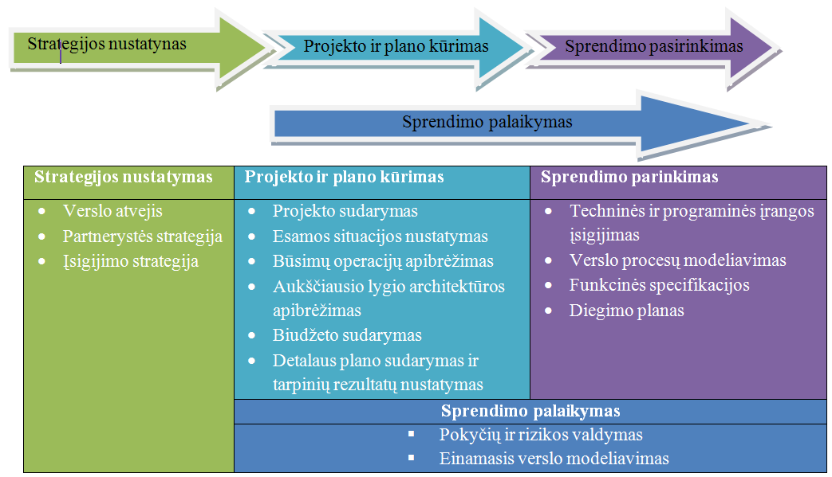
4 pav. Projekto įgyvendinimo etapai

Didžiųjų Lietuvos IT kompanijų specialistai ir projektų vadovai sako, kad didžiausi trukumai diegiant CRM sistemą – nepakankamas dokumentavimas ir sistemos architektūros neapibrėžtumas, dažnai keičiasi arba tiesiog koreguojami poreikiai, tobulinami įrankiai, o dokumentacija lieka pirminio susitarimo lygmenyje. Tai apsunkina tolimesnę analizę ir sistemos vystymą.
CRM diegimas reikalauja performuoti vidinį įmonės įtakos sferų žemėlapį, keisti informacijos tėkmę, galbūt net iš naujo apibrėžti įmonės vertybes ir kryptį. Tokie sudėtingi pokyčiai įmonėje gali būti įgyvendinti tik tuomet, kai juos inicijuoja aukščiausias įmonės vadovas.
2008 m. rugsėjo mėnesį vykusiame seminare draudimo bendrovėms apie dokumentų valdymo ir santykių su klientais valdymo sistemų sąsajos programą, kelios draudimo bendrovės prisipažino, kad CRM diegimas buvo sėkmingas tik dėl stipraus valdybos palaikymo ir tvirto užnugario. Akivaizdu, kad keleto vadybininkų pastangų čia nepakaks, net jei jie ir turi formalų vadovybės palaiminimą.
CRM diegimo projekte labai svarbu suprasti dalyvių prasmę: žmones, procesus ir technologijas. Pagal Aldą Kirvaitį (2002) ir Lindgreen (2004), CRM projekto etapai įmonėje yra tokie:
- darbo grupėje identifikuojama aptarnaujamos klientų auditorijos struktūra ir segmentacija;
- išanalizuojama konkurencinė padėtis rinkoje;
- išnagrinėjami kiekvieno segmento prioritetai;
- aptariami turimų produktų teigiami ir neigiami bruožai;
- išstudijuojama veikianti vertės kūrimo grandinė.
Oligvy One / Qci (2001) prie minėtų etapų prideda klientų išprusimo lygį ir patirtį.
Remiantis surinkta ir susisteminta medžiaga apibrėžiamos galimybės klientų aptarnavimo tobulinimui ir kiekvienai galimybei formuluojama konkreti strategija: nustatomi tikslai, priemonės, matuotini veiklos rodikliai.
Kita svarbi sistemos diegimo proceso dalis – funkcinių vaidmenų ir veiklos procesų pertvarkymas. Šioje stadijoje kyla daugiausia procentas nesusitarimų ir ginčų, nes į visus procesus žiūrima ypatingai detaliai ir klasifikuotai, skaidomas kiekvienas žingsnis, nagrinėjami etapai ir problemos, čia susiformuoja vaizdas, kaip planuojami dalykai įtakos kasdieninį darbą.
Nuo strategijos pereinama prie konkrečių procesų modeliavimo, darbuotojų vaidmenų keitimo, o tai neretai kelia nedviprasmišką siaubą darbo grupės dalyviams, nes jie nebesijaučia tokie saugus, kaip anksčiau. Jiems tenka sunki užduotis – keisti savo darbo įpročius arba net susitaikyti su kitokiais principais skaičiuojamu atlyginimu.
Prieš pasirenkant tinkamą sistemą reikia įvertinti galimybes, atlikti funkcinį palyginimą, siekiant įsigilinti į įmonių poreikius ir įvardintus prioritetus. Atsižvelgiant į teorinę medžiagą buvo pasirinkti keli kriterijai sistemai vertinti:
- daugiafunkcionalumas (galimų modulių skaičius);
- daugiavartotojiškumas (galimų vartotojų skaičius, vienos sistemos pritaikytos mažoms įmonėms ir efektyviam sistemos naudojimui vartotojų skaičius gali būti ne didesnis nei 20, kitos – keli šimtai);
- funkcionalumas, atsižvelgiant į įmonės departamentų poreikius;
- daugiamatiškumas – požymių išplėtimas;
- saugumo laipsnis;
- lankstumo lygis;
- diegimo kaina;
- aptarnavimo kaina;
- sistemos atnaujinimų kainos;
- patogumas vartotojui.
Diegimo kaina yra svarbus elementas renkantis specializuotą CRM sistemą, nes gali svyruoti nuo kelių šimtų tūkstančių iki kelių milijonų litų. Nors ir vaidina svarbų vaidmenį, reikia nepamiršti, kad įmonėms teikiamos lengvatos IT inovacijoms diegti, tad anksčiau numatytos lėšos sistemos diegimui gali būti padidintos subsidijų sąskaita.
Paskutinis tiriamasis elementas – patogumas – yra bene svarbiausias renkantis bet kokią programinę įrangą ar verslo valdymo sistemą. Nepriklausomai nuo pasirinktos sistemos kainos ar teorinių funkcinių galimybių, svarbiausias elementas yra patogumas, t.y. darbo greitis, patogus kliento kortelės pasiekiamumas, informacijos valdymas sistemoje ir pan.
CRM sėkmė – tai ne savaime suprantamas ir staiga ateinantis dalykas, jis turi būti atsakingai planuojamas (Tamošiūnienė R., Jasilionienė R.). Kalbant apie informacinę santykių su klientais valdymo sistemą svarbu ją išnagrinėti atskirai nuo kitų sistemų ir rasti geriausią galimą sprendimą. Prieš priimant sprendimą dėl CRM, reikėtų atsakyti ir išsigryninti šiuos dalykus:
- Poreikiais grįstas CRM pasirinkimas. Skirtingos įmonės skirtingai supranta santykius su klientais. Vienos - kaip trumpalaikį kontaktą, kuomet užtenka naudotis Excel ar kita tipine programa. Kitoms, siekiančioms ilgalaikio ryšio, reikia sudėtingesnių sistemų. Būta atvejų, kai mažos ir vidutinio dydžio įmonės pasirenka CRM ne pagal savo poreikius ir bando prie CRM pritaikyti savo verslą. Tai dažnai suryja nemažą dalį įmonės resursų ir neatneša norimo rezultato.
- Bendras (holistinis) požiūris į procesų optimizavimą. Reikėtų įvertinti ar įmonė pasirengusi vykdyti sudėtingą projektą, gal jai pakaktų mažiau efektyvaus, bet greitesnio įrankio. Diegiant CRM sistemą reikia įvertinti, ar kartu su ja gali būti optimizuojami kiti procesai, pvz. logistikos, apskaitos ir pan. Nereikia pamiršti, kad CRM nėra vien pardavimo ir marketingo skyrių įrankis.
- Iš holistinio požiūrio susiformuoja galimybė sudėtingesniam CRM panaudojimui. Nors paprastai rekomenduojama rinktis paprastą CRM, kartais dėl to prarandama nemažai susijusių galimybių. Paprastas CRM, pvz. HighRise, yra gana efektyvus, jei jį naudojate nuolat. Visgi konkurentas SugarCRM turi pasiūlyti daugiau, pvz., leidžia pardavimų vadybininkui apytiksliai numatyti, kiek komisinių jis gaus nuo kiekvieno konkretaus pardavimo. Tai motyvuoja pardavėją, jau nekalbant apie pardavimų veiklos intensyvumo stebėjimą ir pan. (http://www.irtc.lt/crm.htm).
- Klientų duomenų apsauga ir skirtingos teisės darbuotojams. Taupymas šioje IT srityje gali atnešti negrįžtamų neigiamų pasekmių arba iš principo sužlugdyti verslą. Strategija turėtų būti kruopščiai parengiama ir pamatuojama, nes CRM poveikis įmonėje neretai yra sunkiai įvertinamas skaičiais ir pinigais. Reikėtų apsispręsti iš anksto, ar įmonė pasirengusi investuoti milijoną ir gauti tik apytikslį rezultatą.
- CRM sistemos priežiūra nėra tokia sudėtinga kaip gali pasirodyti, tačiau pirmais keliais metais, kol CRM netampa kasdieniu darbo įrankiu, reikalingas žmogus – stebėtojas, atliekantis priežiūrą, vertinantis efektyvumą ir naudojamą.
Matuoti. Iškart gana sunku užsibrėžti didelius tikslus ir juos įgyvendinti, tad daugumos autorių siūloma išeitis - pradėti nuo mažų tikslų (pvz. pardavimų) ir juos kas kelias savaites didinti. Kiekvieną mėnesį (arba dažniau) yra būtinas tikslų / rezultatų aptarimas. Jei reikia, atliekamos tikslų korekcijos. SmallBusinesscComputing ir Marketer tinklapyje paminėta, kad taip pat ne kartą pasiteisino darbo grupei iškelti bendri tikslai ir bendras įvertinimo rodiklis.

1.3.1.1. 10 sėkmingo projekto etapų pagal John Schwechel
Pagal John Schwechel (2005) 10 sėkmingo projekto etapų (žr. 5 pav.), tai:
- Projekto apibūdinimas ir bendros idėjos sukūrimas. Visi organizacijos ir projekto dalyviai turi sutarti „kokia“ turėtų būti CRM sistema, ką ji turėtų apimti, kokias funkcijas atlikti. Reikia sukurti ateities viziją, kad projektas nebūtų keičiamas kiekviename žingsnyje. Visi turi vienodai suprasti projektą ir jo tikslus.
- Projekto plano sukūrimas. Projekto planas apima veiksmų seką, jų atlikimo laiką, atsakingas grupes, susitikimus ir pan.
- Kai idėja ir planas suformuoti, lieka svarbiausias elementas - gauti pritarimą iš „viršaus“. Įmonės vadovybė turi pritarti ir palaikyti projektą, tai turi tapti įmonės pranašumu, ne vienos organizacijos dalies darbo įrankiu, apie kurį daugiau niekas nieko nežino. Be to, vadovybė turi ne tik palaikyti, bet ir skatinti kitus aktyviai dalyvauti projekto vystyme.
- Projekto komandos formavimas ir valdymas. Svarbu suburti tokią komandą, kuri ne tik būtų motyvuota darbui, bet ir suprastų, kaip tas darbas gali padėti jiems ir organizacijai. Priklausomai nuo projekto sudėtingumo, projekto komanda gali būti sudaryta iš įvairių darbuotojų.
- Rizikos valdymas. Proto šturmo, asmeninės patirties, specialistų pagalba turi būti išgryninta kokios yra didžiausios projekto rizikos ir kaip jas reikėtų suvaldyti. Kuo daugiau atvejų įvardinama tuo didesnė tikimybė sumažinti riziką. Plano sudarymas rizikai suvaldyti yra labai svarbus, kai norima, kad projektas vyktų pagal nustatytą grafiką.
- Projekto vykdymas pagal planą. Vykdant projektą svarbu nepasiduoti pagundai jį koreguoti. Reikia laikytis grafiko ir numatytų veiksmų, kitaip labai sudėtinga suvaldyti visą projekto įgyvendinimo riziką. Visi galimi pakeitimai turėtų būti daromi komandai pasitarus ir pritarus projekto vadovui bei įmonės vadovybei.
- Kokybės valdymas. Kaip ir bet kuris kitas projektas, programos įdiegimo bei pasirinkimo projektas turėtų būti sekamas, kiek atitinka nustatytus kokybės reikalavimus. Jis turėtų būti testuojamas visų grupių, o klaidos eliminuojamos laiku.
- Vidinė įmonės komunikacija yra tokia pat svarbi, kaip ir vadovų palaikymas. Iš vienos pusės žmonės turi būti pasiruošę pokyčiams, iš kitos - sistemos įdiegimas ir nauji darbo procesai neturėtų ateiti per vieną dieną.
- Permainų valdymas. Natūralus žmogiškas elgesys vengti bet kokių permainų, todėl po vidinės komunikacijos svarbu numatyti permainų planą. Žmonės turėtų būti ruošiami pereiti prie naujo darbo įrankio, jų elgsena turėtų būti formuojama ir keičiama. Tik valdant šį procesą įmanomas švelnesnis perėjimas nuo vienų darbo procesų prie kitų. Testuojant sistemą galima išsiaiškinti aktyviausius ir pozityviausiai nusiteikusius organizacijos darbuotojus ir taip įtraukti juos į savo „bendraminčių ratą“.
- Projekto sėkmės vertinimas. Visose projekto stadijose turėtų būti nustatyti pagrindiniai projekto vertės matai. Kiekviename etape svarbu įvertinti pažangą ir projekto naudą.
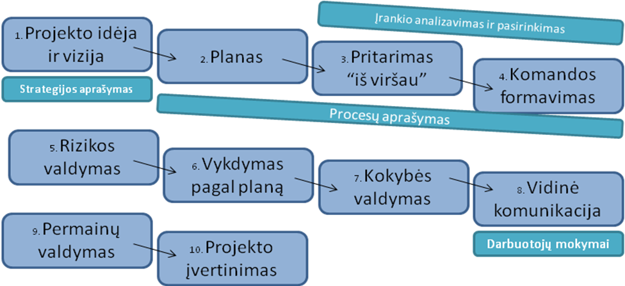
5 pav. CRM sistemos projekto vykdymas
Šaltinis: pagal John Schwechel (2005)

1.3.2. CRM sistemų diegimo problemos ir klaidos

Sėkmingai įdiegtos CRM sistemos atsiperka gana greitai – milijoninė vienos didžiausių JAV finansų maklerių įmonių “Charles Schwab” investicija į “Siebel” CRM programinę įrangą grįžo per mažiau nei du metus (www.verslovartai.lt). Vakarų šalių spauda mirga istorijomis apie nepaprastai sėkmingas CRM diegimo programas, programinę įrangą ir patogią bei lengvą po-įdiegimo priežiūrą, efektyvias konsultacijas ir savarankišką darbą. Iš tiesų daugiau nei 70% visų CRM sistemas bandžiusių įsidiegti įmonių patyrė didesnes ar mažesnes nesėkmes. Kaip ir įmonės išteklių planavimo (ERP), tiekimo grandinės valdymo (SCM) bei kitų panašių visą bendrovės verslą pertvarkančių programų vykdymo atvejais. CRM nesėkmės dažnai būna stambios ir gerai visiems matomos. Technologinių inovacijų, naujų verslo procesų ir organizacijos pokyčių mišinį valdyti nėra paprasta, bet dar sudėtingiau prieš pradedant nustatyti reikiamus ir suprantamus CRM tikslus.
Didžiausia įmonių problema, kurią įvardina R.V. Da Silva ir I.D. Rahimi (2007) – įmonės priima CRM, kaip IT projektą, kuris turi aiškiai apibrėžtą pradžią ir pabaigą, dėl dažnai nepakankamo biudžeto. Kadangi CRM dažnai suvokiama tik kaip tam tikra programinė įranga, įmonių aukščiausio lygio vadovai proceso pabaigą bando įvertinti konkrečiais terminais (Rytel T., 2005), tačiau CRM yra ilgalaikė strategija, vykdoma ne tik akcijų ir renginių metu. Santykių su klientais valdymas ir sistemos naudojimas turi būti neatsiejama kiekvienos darbo dienos dalis, nes didina įmonės efektyvumą, padeda įgyvendinti užsibrėžtus tikslus (Wilson D., 1994; Ruyter, 2001), optimizuoja darbą ir užtikrina klientų lojalumą (Verhoef P., 2002).
CRM sistemų diegimas Lietuvoje, taip pat viešos diskusijos apie jo reikalingumą, naudingumą ir pritaikymą mūsų rinkai prasidėjo šio amžiaus pradžioje ir buvo verslo spaudoje palydėtos nuomonėmis ir diskusijomis. Anot PriceWaterhouseCopper studijos atliktos 2002 metų paaiškėjo, kad iš 42 lyderiaujančių verslo kompanijų, tarp kurių yra bankai, draudimo kompanijos, telekomunikacijų bendrovės, dalis jau buvo įsidiegusios CRM sistemas, o kiti planavo tai padaryti ateityje (www.bns.lt).
CRM sprendimus Lietuvoje šiuo metu siūlo dauguma IT kompanijų, kurios atstovauja pasaulinėms kompanijoms, pavyzdžiui: FrontRange Solutions Inc., Microsoft Corp., Oracle Corp., PeopleSoft Inc., SalesLogix, SAP AG. Rinkoje yra ir Lietuvoje sukurtos programinės įrangos, pavyzdžiui: „Lojalus klientas“ arba SmartWeb CRM ir kt.
Tamošiūnienė R. ir Jasilionienė R. (2006) teigia, kad nors programinės įrangos pasirinkimas yra labai platus ir iš esmės pritaikomas kiekvienai kompanijai, dauguma įmonių neranda sau tinkamo sprendimo arba nepasiekia norimų rezultatų,. Pagrindinės priežastys – netinkamai pasirinkta sistema arba netinkamai suprantama ir diegiama CRM strategija. Veiksnys, turintis lemiamą įtaką, yra savo vidinių procesų ignoravimas. Įmonės dažnai nebūna aprašiusios savo procesų, todėl būna labai sudėtinga įdiegti tinkamą sistemą.
Didžiausia problema, su kuria susiduria kompanijos – nenorėjimas pripažinti ir priimti santykių su klientais valdymo strategijos. Nors didžiausios bendrovės skiria daug lėšų santykių su klientais valdymo programoms, tačiau tuo pačiu metu nesupranta, kad programinė įranga yra tik įrankis, galintis padėti siekti geresnių rezultatų. Vienos programinės įrangos buvimas papildomų milijonų neuždirba. Tokiais atvejais programa nepasiteisina 70, 80 ar net 90 proc. visų įmonių, kuriose ji diegta.
Sprendimas įdiegti sistemą turi ateiti kartu su įmonės klientų aptarnavimo standarto įdiegimu, pasitenkinimo tyrimais ir įsitikinimu, kad klientais bus rūpinamasi dar intensyviau, o sistema padės tik optimizuoti darbą, efektyvinti santykius su klientais. Kaip ir bet kuriai kitai sistemai ar procesui, CRM filosofijai reikia visapusiško palaikymo iš marketingo, pardavimų, klientų aptarnavimo (serviso), finansų ir kitų skyrių.
Wulf K. et al (2003) pabrėžia, kad investicijos į CRM sistemą turi būti skiriamos labai atsakingai, į įmonės poreikius turi būti žiūrima kritiškai, įvertinant, kad investicijos visų pirma yra investicijos ne į programinę įrangą, bet į ateities rezultatus.
George Day ir Katrina Hubbard (2003) atkreipia dėmesį į tai, kad įmonės turėtų greičiau pereiti prie informacinių sistemų, siekdamos užmegzti glaudesnį ryšį su klientu, kuris irgi po truputį pereina prie pažangių informacinių technologijų naudojimo kasdieniniame gyvenime, kad ir perkant elektroninėje parduotuvėje. Įmonė neturi atsilikti nuo savo klientų informacinio pažangumo.
Įdiegus CRM sistemoms reikalingą įrangą ir apmokius darbuotojus dažnai manoma, kad tai savaime pradės nešti naudą organizacijai, tačiau taip yra ne visada. CRM sprendimus įdiegusios organizacijos dažnai žlunga. Svarbu išsiaiškinti, kokie sunkumai laukia įdiegus CRM. Daugumos autorių teigimų, didžiausios problemos susijusios su:
- Rinkos pokyčiais. Rinka smarkiai keičiasi, didėja konkurencija (ypač įstojus į ES). Į tai būtina atsižvelgti, pavyzdžiui įdiegus ryšių su klientais valdymo sistemas.
- Klientų poreikių kaita. Augantys klientų poreikiai turi nemažą įtaką su CRM susijusiems veiksmams. Tai, kas klientui buvo aktualu prieš 10 metų, dabar gali atrodyti visiškai nereikšminga. Be to, gerėjant gyvenimo kokybei, klientai tampa reiklesni ir išrankesni.
- Technologijų kaita. Kaip žinoma, technologijos tobulėja labai sparčiai. Turimos greitai sensta. Būtina nuolat atnaujinti technologinę bazę, norint išsilaikyti konkurencinėje kovoje. Aišku, tai gali būti sudėtinga, jei organizacija neturi gana lėšų.
- Kitos priežastys. Tai personalo pasipriešinimas, egoizmas, motyvacijos stoka, vartotojų darbo įpročių, organizacijos procesų keitimas, nepakankama techninė bazė, reikalingų darbuotojų trūkumas.
PZU Lietuva ir BTA draudimas seminare „ShareSpace nauda verslui“ (rugsėjo mėn. 2008 m.) pabrėžė, kad darbuotojų veiksnys yra labiausiai stabdantis ir be vadovų ar valdybos palaikymo sistemų diegimas būtų iš viso neįmanomas. Nepakanka turėti gerą strategiją, reikia mokėti ją perteikti ir užvesti žmones.
Doug Tonoury (2002) aiškina, kad CRM projektų klaidos turi būti nagrinėjamos, skirstant jas į strategines ir taktines.

1.3.2.1. Bendros strateginės CRM sistemos klaidos

Bendros strateginės CRM sistemos klaidos. Tai CRM sprendimai, kurie eina ne iš darbuotojų, bet iš vadovybės, t.y. iš viršaus žemyn. Viena iš didžiausių problemų – menkas vadovų palaikymas. Pagrindiniai įmonės vadovai turi palaikyti CRM strategiją nuo idėjos, sisteminės įrangos įdiegimo ir darbuotojų mokymo iki vertinimo. Vadovai turi dalyvauti diegiant CRM, analizuojant rezultatus ir vertinant CRM darbą. Be departamentų vadovų palaikymo darbuotojai bus menkai motyvuoti ir dirbs nematydami naudos nei sau, nei organizacijai.
Kita dažnai pasitaikanti klaida – CRM diegimas be darbuotojų, t.y. diegiant CRM sprendimą ir jį vystant reikia įtraukti įvairaus tipo darbuotojus, kad sistema patenkintų ne tik vadovų, bet ir darbuotojų poreikius.
Reikia nepamiršti, kad CRM yra projektas – jam turi būti priskirta komanda, o vykdymas turėtų vykti griežtai pagal projektų valdymo metodikas, laikantis projektų plano, laiko grafiko ir pan.
CRM projektas - dalis įmonės vizijos. Dažnai neapibrėžta projekto nauda ir reikalingumas tampa didžiausia problema. Projektų vykdytojas neturi aiškaus plano ir projekto strategijos. Tai dažnai lemia CRM žlugimą dar prieš pradedant jį diegti.
Bloga vidinė komunikacija. Dažnai diegiant CRM sprendimą darbuotojai nėra įtraukiami į sprendimų priėmimo procesą. Vėliau darbuotojai tiesiog informuojami apie naują tvarką. Šioje vietoje būtina pabrėžti, kad sprendimas yra glaudžiai susietas su stipria santykių strategija: visiems pasikeitimams turi būti duodamas laikas, o žmonėms – suteikiama galimybė teikti savo pasiūlymus bei išsakyti nuomonę. Darbuotojų informavimas apie CRM sistemos diegimo etapus ir naujus sprendimus turi būti ilgalaikis, kad žmonės priprastų tiek prie paties žodžio, tiek ir prie to, kad nauja sistema keis jų darbo grafiką, tobulins ir lengvins darbo dieną.
Daug problemų jau dirbant su CRM sistemomis iškyla dėl to, kad negana yra išsiaiškinami darbuotojų darbo procesai. Prieš diegiant sistemą, visi procesai turėtų būti aprašyti ir dokumentuoti, kiekvienas žingsnis sistemoje turi būti apgalvotas ir išbandytas, jis neturi kardinaliai skirtis nuo darbuotojų atliekamų veiksmų, nes kyla grėsmė, kad gali jiems būti nepatogus.

1.3.2.2. Bendros taktinės CRM sistemos klaidos

Bendros taktinės klaidos skirstomos į tris pogrupius: procesų, žmonių ir produkto klaidos.
Žmonės klysta, serga, atostogauja, keičia darbus, atlieka spontaninius ir neapgalvotus veiksmus, dažnai daro ne tai kas teisinga, bet tai, kas jiems atrodo tinkama. Nenuostabu, kad projekto efektyvumui tai daro didelę įtaką. Įmonės darbuotojams dažnai nepakanka lyderiavimo sugebėjimų įtikinti kitus, kad tinkamas įrankis gali ne tik padidinti klientų lojalumą ir suteikti papildomą konkurencinį pranašumą, bet ir pakelti darbuotojų motyvacijos lygį.
Kitas kraštutinumas - tinkamas lyderis, bet netinkama projekto komanda, t.y. nemotyvuota, stipriai užimta kitais darbais ir projektais, negana įvertinta. Yra du pagrindiniai dalykai, kurie lemia projekto komandos darbą: komanda turi žinoti tikslą ir būti teisingai įvertinta. Pradėjus šnekėti apie darbuotojų užimtumą, reikėtų paminėti, kad neverta rinktis mažiau patyrusių, mažiau gabių arba atitinkamų sugebėjimų neturinčių darbuotojų į projekto komandą vien dėl to, kad jie turi tam laiko. Silpna komanda tik prailgina projekto įgyvendinimo laiką ir apsunkina jo įdiegimą.
Kartais pasitaiko, kad sistema būna įdiegta, tačiau darbuotojai nenori arba tiesiog neranda jai laiko.
Procesų klaidos yra stipriai susijusios su nepakankamu dokumentavimu arba jo nebuvimu, projekto grafiko, darbotvarkės, metodologijos trūkumu.
Įdiegus produktą labai svarbu bent trumpam laikui palikti jį gyvuoti tokį, koks šis buvo suplanuotas. Pagrindinė ir dažniausiai įvardijama klaida – dažni sistemos pakeitimai. Jie lemia tolimesnius sunkumus su procesais, nes kartais neįmanoma užfiksuoti visų pakeitimų sistemoje. Kita vertus, visiškas produkto vizijos nebuvimas kliudo progresui, tad aukso viduriukas vienaip ar kitaip turi būti pasiektas.

1.4. Santykių su klientais valdymo sistemų naudojimas Lietuvoje

Paklausios santykių su klientais valdymo programos pasaulyje turi tam tikrų panašumų. Vienas iš pagrindinių – patogus, dažnai intuityvus, naudojimas (angl. user friendly). Neretai Lietuvoje sukurtos ir naudojamos sistemos tik iš pirmo žvilgsnio būna patogios, bet labai greitai paaiškėja, kad joms dar toli iki tokių milžinų kaip Microsoft arba Oracle. Žemiau pateikiamas trumpas 3 CRM sistemų aprašymas.
- Microsoft CRM – patogus įrankis, turintis dideles pardavimo galimybių, esamų ir potencialių klientų fiksavimo ir analizavimo galimybes, taip pat sąsajas su kitomis Microsoft programomis. Sistema turi gana plačias galimybes ją administruoti specialistų, o ne programuotojų lygyje. Kaip ir visi Microsoft produktai, turi trūkumų, pavyzdžiui, nėra galimybės sekti konkrečių operacijų atlikimo proceso, sudėtingai valdomos vartotojų teisės.
- SugarCRM – daug koncentruotos, struktūrizuotos ir lengvai valdomos informacijos „pirmame lape“. Gali būti naudojama ne tik kaip pardavimų, bet ir kaip projektų valdymo ar marketingo kampanijų įrankis, sinchronizuojamas su MS Outlook, MS Excel ar MS Word programomis. Tai palengvina analizę ir duomenų valdymą.
- eLietuva CRM – sistema pagal savo struktūrą primena Microsoft CRM arba elektroninį paštą (pvz. Inbox.lt), tačiau tik vizualiai. Navigacija tinklapyje nėra patogi ir suprantama. Yra įmonių, galimybių, užduočių moduliai, tačiau tinklapis sudaro neužbaigto projekto vaizdą.

Statistikos departamentas prie Lietuvos Respublikos Vyriausybės 2008 m. rugpjūčio pabaigoje paskelbė duomenis, kaip plačiai naudojamos informacinės technologijos Lietuvos įmonėse. Paskelbtame dokumente taip pat nurodoma, kokias konkrečiai informacinių technologijų (IT) sistemas naudoja Lietuvos įmonės. Nors kai kurių sistemų duomenų už 2007 m. nėra, tačiau iš 2008 m. pradžioje surinktų duomenų pastebima, kad verslo valdymo sistemos Lietuvoje yra naudojamos nedaugelio įmonių (žr. 2 lent.).

2 lentelė. Įmonių naudojamos IT sistemos verslui (procentais)
IT sistemos rūšis | 2007 | 2008
IT sistemos, skirtos elektroniniam informacijos paskirstymui tiekimo (atsargų) valdymo grandinėje (SCM) | nėra duomenų | 29,9
Užsakymų (pardavimų) valdymo IT sistemos | 23,8 | 27,7
Ryšių su klientais valdymo sistemos (CRM) | 12,5 | 9,9
Įmonės išteklių planavimo sistemos (ERP) | 8,7 | 5,0
Šaltinis: Statistikos departamento informacinis pranešimas, 2008 m. rugpjūčio 25 d.: Informacinių technologijų panaudojimas įmonėse 2008 metų pradžioje.

ERP ir CRM naudojimas Lietuvos įmonėse nėra didelis ir neviršija 13%. Taip pat iš pateiktų duomenų pastebima, kad ryšių su klientais valdymo sistemos (CRM) yra populiaresnės už įmonės išteklių planavimo sistemas (ERP).
Svarbu atkreipti dėmesį į tai, kad lyginant su 2007 metais sumažėjo ryšių su klientais valdymo sistemų (2,3 procentais). Pagal statistikos departamento analizuojamą informaciją ir paaiškinimus darosi aišku, kad tiriant įmones buvo pakeista imtis ir įmonių veiklos sritis. Jeigu 2007 metais buvo tiriamos vieno sektoriaus įmonės, tai 2008 metų tyrimo metų sektoriaus respondentų pasiskirstymas pasikeitė. Vadovaujantis konsultacijų su didžiausiomis Lietuvos IT kompanijomis rezultatais, nei vienas iš jų klientų neatsisakė CRM sistemos, santykių su klientais sistemų panaudojimas tik augo.
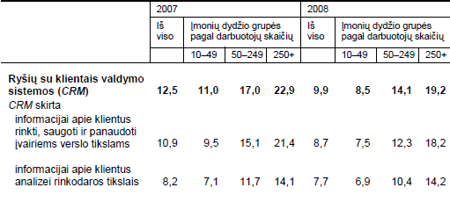
6 pav. CRM sistemų panaudojimas Lietuvos prekybos ir paslaugų įmonėse
Šaltinis: Statistikos departamentas, informacinis pranešimas: Informacinių technologijų panaudojimas įmonėse 2008 m. pradžioje

Remiantis Statistikos departamento teikiama informacija CRM Lietuvoje naudojama informacijai rinkti ir naudoti verslo tikslams, tik vėliau – rinkodarai. Didžiausias tokių sistemų panaudojimas auga kartu su įmonės dydžiu. Šie teiginiai teisingi – kuo daugiau šalyje žmonių, tuo daugiau klientų ir tuo daugiau darbuotojų ji turės bei efektyviau galima bus juos panaudoti tiesioginiams ar netiesioginiams tikslams.
Statistikos departamento asmeniniu prašymu (žr. 2 priedą) pateikti duomenys apie CRM sistemų panaudojimą Lietuvos įmonėse 2008 m. pridedami 3 lentelėje.

3 lentelė. CRM sistemų naudojimas įmonėse pagal verslo sektorius.
Procentais nuo visų įmonių. | 2008
Iš viso | 9,9
Apdirbamoji gamyba | 6,5
Elektros, dujų ir vandens tiekimas  Statyba  Prekyba | 9,6
Elektros, dujų ir vandens tiekimas  Statyba  Prekyba | 11,0
Elektros, dujų ir vandens tiekimas  Statyba  Prekyba | 10,8
Viešbučiai ir restoranai | 7,0
Transportas ir sandėliavimas | 8,1
Paštas ir telekomunikacijos | 31,5
Finansinis tarpininkavimas | 39,8
Kompiuteriai ir su jais susijusi veikla | 41,3
Nekilnojamasis turtas, nuoma ir kita verslo veikla | 11,8
Poilsio organizavimo, kultūrinė ir sportinė veikla | 4,2
Kita aptarnavimo veikla | 12,8
Šaltinis: Statistikos departamentas.

2. CRM SISTEMŲ NAUDOJIMO LIETUVOJE TYRIMO METODOLOGIJA
Statistikos departamento atlikti tyrimai parodė, kad CRM sistemų naudojimas Lietuvoje nėra plačiai paplitęs, todėl šis giluminis tyrimas, tikėtina, yra aktualus ir naudingas tiek moksliškai, tiek verslo atstovams, nes siekia identifikuoti problemas, vienijančias CRM sistemas įsidiegusias įmones, ir nustatyti tikslines kryptis bei įmonių lūkesčius diegiant minėtas sistemas.
Tyrimo tikslas: išsiaiškinti CRM sistemų naudojimo specifiką Lietuvos finansinio tarpininkavimo (bankai, draudimo bendrovės ir t.t.) įstaigose ir su kompiuteriais susijusia veikla užsiimančiose įmonėse.
Informacijos šaltinių pasirinkimas. Marketingo teorijoje nurodoma, kad tyrimams galima naudoti dviejų rūšių informacijos šaltinius: pirminius ir antrinius. B. Melnikas (2000) nurodo, kad duomenimis iš pirminių informacijos šaltinių paprastai vadinami „faktai ir skaičiai, kurie buvo naujai renkami atliekant tyrimą”, tuo tarpu duomenys iš antrinių informacijos šaltinių „buvo renkami prieš pradedant planuoti šį konkretų tyrimą” (Melnikas B., 2000). Atsižvelgiant į tai, kad nagrinėjama tema nėra plačiai paplitusi tarp Lietuvos įmonių, statistinių duomenų bei informacijos apie CRM sistemų panaudojimą ar lūkesčius praktiškai nėra, buvo nuspręsta naudotis išimtinai pirminiais informacijos šaltiniais.
Tyrimo apimties nustatymas, dalyvių parinkimas. Tyrimo apimties nustatymas yra viena svarbiausių ir atsakingiausių tyrimo planavimo proceso dalių. Konkrečiu atveju dalyvių kiekis buvo nustatytas remiantis autorių rekomendacijomis.
J. Dean (2001) ir Rahimi (2007) atkreipia dėmesį į tai, kad CRM sistemas dažniausiai naudoja įmonės, sekančios savo klientų veiksmų statistiką. Taip pat įmonės, kurios turi daug nedidelių klientų (pavyzdžiui, finansinio tarpininkavimo sektorius) arba pardavinėja patį CRM produktą.
M. Cooper (2005) teigia, kad tiriant CRM sistemų naudojimą įmonėse reikėtų atsižvelgti į tokius kriterijus kaip šeimos ir ne šeimos verslas, nes atskleidžiamas ne tik sistemos, bet pačios CRM filosofijos naudojimas, tačiau šiame tyrime į tai neatsižvelgta.
Vadovaujantis mokslininkų (Dean, J., 2001; Rahimi, 2007; Siomkos G., Tsiames I., 2006; Salomann H. et al., 2005; Verhoef P., Donkers B., 2001) rekomendacijomis, tyrimui Lietuvoje buvo parinkti tokie įmonių segmentai:
- 2007 metais veikusios įmonės;
- įmonės pagal veiklos rūšis:
  - finansinis tarpininkavimas (K65) – 134: 13 komercinių bankų, 12 ne gyvybės draudimo bendrovių, 6 – gyvybės draudimo bendrovės ir 103 draudimo brokeriai;
  - kompiuteriai ir su jais susijusi veikla (72) - 997.
Parinktame segmente veikiančių įmonių – 1.131.
Abiejų grupių dalyviai atrinkti atsitiktiniu būdu.
Tyrimo patikimumas - 95 proc. (p = 0,05).
Parenkant 95 proc. patikimumą ir taikant imties tūrio nustatymo formulę, kai žinomas atrankinės visumos dydis (L. Turauskas, 2001-2007; Cochran, 1977; Schwarze, 1993):
$n=\frac{N⋅1,{\text{96}}^{2}⋅p⋅q}{ξ^{2}⋅(N−1)+1,{\text{96}}^{2}⋅p⋅q}$ ; (1)
kur n – imties tūris;
ξ – atrankos paklaida, pageidautinas tikslumas. Patikimumas 95 proc.;
N – populiacijos dydis;
Reikšmė 1,96 atitinka standartizuoto normaliojo skirstinio 95 proc. pasikliovimo lygmenį.
p – imamas numatomai pusei įmonių tinkantis požymis (p=0,5);
q – tikimybė, kad nagrinėjamas požymis nepasireikš tiriamoje populiacijoje
$n=\frac{1\text{.}\text{131}⋅1,{\text{96}}^{2}⋅0,5⋅0,5}{0,{\text{05}}^{2}(1\text{.}\text{131}−1)+1,{\text{96}}^{2}⋅0,5⋅0,5}=\text{300}$; (2)
Reikiamas apklausti respondentų skaičius - 300.
Remiantis http://www.researchinfo.com svetaines, kurioje pateikiamos tyrimų rekomendacijos ir metodai informacija, vykdant apklausas internetu pasikliautinas intervalas, esant 95% patikimumo lygiui, gali siekti iki 10 %. Konkrečiu atveju pasirinktas 8,5 proc. pasikliovimo intervalas visai tiriamajai visumai ir 10 proc. pasikliovimo intervalas konkretiems sektoriams ištirti. Pasikliovimo intervalas reiškia, kad jeigu į klausimą atsako 53 proc. respondentų, tai atsakymų reprezentatyvumas yra nuo 43 iki 63 proc.
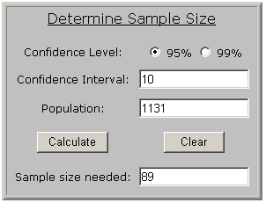
7 pav. Tyrimo imties skaičiavimas
Šaltinis: http://www.researchinfo.com/docs/calculators/samplesize.cfm

Tyrimo metodo pasirinkimas. Marketingo teorijoje (Kulvikaitė, 1992) yra išskiriami tokie duomenų rinkimo metodai iš pirminių šaltinių:
- kokybiniai metodai – tai nedidelis skaičius bendrojo pobūdžio interviu, padedančių kelti hipotezes;
- tiriamieji metodai – konkrečios informacijos rinkimas iš specialiai pasirinktų respondentų;
- eksperimentiniai metodai – nustatoma vieno kintamojo įtaka kitam; keičiant aplinką, tiriama pokyčių įtaka.
Šis tyrimas buvo kompleksinis. Pirmajame tyrimo etape (2008 metų kovo–rugsėjo mėnesiais) buvo atlikti 6 diskusinio pobūdžio pokalbiai su įmonių vadovais arba atsakingais už CRM sritį įmonėje darbuotojais. 3 iš jų buvo atlikti su draudimo bendrovių atstovais, dar 3 - su IT įmonėmis. Pokalbių metu buvo siekiama išsiaiškinti, kokios CRM sistemų sritys įmonėms yra aktualiausios, su kokiomis pagrindinėmis problemomis susiduriama. Buvo šnekėta apie sistemų diegimą ir jų naudojimą, problemomis su darbuotojais ir CRM vertės matavimu įmonėje. Diskusijos su įmonės atstovais padėjo suformuoti pagrindinius santykių su klientais valdymo sistemų (IT sistemų) naudojimo Lietuvoje apklausos klausimus.
Antras tyrimo etapas vyko apklausos būdu. Apklausos vykdymui buvo pasirinktas apklausos internetu pirminių duomenų surinkimo metodas. Nors šis metodas turi nemažai trūkumų (prasta imties modelio kontrolė, mažas gautų atsakymų kiekis, Turauskas, L., 2001), tačiau jis leidžia supaprastinti duomenų rinkimą iš didelio respondentų skaičiaus. Šiuolaikinės elektroninio ryšio priemonės suteikia galimybę didelių apimčių apklausas atlikti minimaliomis išlaidomis, apimant plačią geografiją ir nesunkiai vykdant apklausos administravimą. Tinklapyje, kuriame vykdyta apklausa, buvo ribojamas atsakymų iš vieno IP adreso skaičius, siekiant išvengti rezultatų falsifikavimo.
Klausimynas paruoštas taip, kad automatiškai būtų tikrinama, ar atsakymai į klausimus pateikiami pagal klausimyno metodiką. Tai leido išvengti galimybės, kad respondentai nepilnai ar nekorektiškai atsakys į klausimus. Tokiu būdu užtikrinta, kad atsakymų duomenų bazėje esantys kiekvieno respondento atsakymai būtų panaudoti tolimesnei analizei be papildomo tikrinimo.
Tyrimo atlikimo laikas. Pagrindinis tyrimas buvo atliekamas 2008 metų spalio 20 – lapkričio 7 dienomis.
Klausimynas. Atsižvelgiant į tyrimui iškeltus uždavinius buvo sudaryta 24 įvairaus sudėtingumo klausimų anketa (žr. 1 priedą). Tam tikri klausimai buvo teikiami tik turintiems CRM sistemas arba planuojantiems jas įsidiegti. Neplanuojantiems įsidiegti CRM sistemų klausimynas susideda tik iš 7 klausimų. Klausimyną sudaro:
- įvadinė dalis, aprašanti apklausos paskirtį;
- bendra informacinė dalis apie respondentų darbovietę (K1-K2). K1 klausime respondentai turėjo pažymėti verslo sektorių, kuriame dirba; K2 klausimas parodė darbuotojų skaičių kompanijoje;
- K3 klausimas siekė nustatyti respondentų supratimą apie CRM, pateikti 5 klausimo atsakymo variantai, penktas pasirinkimas paliktas respondentui išdėstyti savo požiūrį apie CRM;
- dalis, skirta nustatyti kokie yra respondentų lūkesčiai dėl CRM sistemos (K4-K5);
- dalis, skirta nustatyti kokias CRM sistemas ir kiek laiko įmonės yra įsidiegusios, kas inicijavo projektą ir kas yra atsakingas už sistemos palaikymą (K6-K10)
- dalis, skirta nustatyti kokiais tikslais įmonės naudoja CRM sistemas ir su kokiomis problemomis susiduria (K11-K15);
- klausimai, skirti įvertinti teiginius susijusius su CRM sistemos buvimu įmonėje (K16);
- klausimyno dalis, skirta išaiškinti ir giliau išnagrinėti, kokiuose verslo procesuose CRM sistema naudojama ir kaip vertinami su ja dirbantys žmonės (K17-K18);
- klausimyno dalis, skirta nustatyti ar įdiegtas CRM sprendimas pasiteisino ir kiek jis atitinka įmonės poreikius (K19-K22);
- klausimai, skirti apibrėžti respondento amžių (K23) ir pareigas (K24);
- baigiamoji dalis, kurioje pageidaujantys gali nurodyti elektroninio pašto adresą, kuriuo būtų nusiųsti apklausos rezultatai (K25) bei padėka už dalyvavimą apklausoje.

Anketoje naudojami kelių formų klausimai:
- Uždari klausimai – siekiant išsiaiškinti įmonių segmentą, sistemos panaudojimo gaires ir pan. Uždariems klausimams naudojama paskatinamoji klausimo dalis ir atsakymo dalis su keliais galimais atsakymais.
- Atviri klausimai – siekiant išsiaiškinti respondentų lūkesčius dėl CRM sistemos ir pan.
- Tiesioginiai klausimai – pvz. kokie įmonės skyriai dirba su CRM sistema (K17);
- Netiesioginiai klausimai (pvz., K14). Netiesioginiai klausimai skatina respondentą išsakyti savo nuomonę dėl klausiamo dalyko.
Taip pat naudojami klausimai:
- Aprašomieji – pvz. darbui su kokiais klientais dažniausiai taikoma CRM sistema arba kokie įmonės skyriai naudoja CRM sistemą. Šie klausimai padeda išsiaiškinti ar parinkta sistema naudojama pagal paskirtį, ar sistemos specifika atitinka įmonės poreikius ir pan.
Naudojamos klausimų skalės:
- Nominalinė skalė – bendri klausimai, kitaip dar vadinami demografine anketos dalimi. Pvz. kiek darbuotojų dirba įmonėje (K2) arba kokiam verslo sektoriui priklauso kompanija (K1).
- Rango skalė – naudojamas Likerto skalės principas, klausimai Nr. 14 ir 16.

3. CRM SISTEMŲ NAUDOJIMO LIETUVOJE TYRIMAS

3.1. Tyrimo eigos aprašymas
Klausimynas patalpintas internetinėje svetainėje adresu www.publika.lt.
Respondentai buvo kviečiami dalyvauti elektroninėje apklausoje 4 etapais:
- 1 masinis laiškų siuntimas įvyko spalio 19 dieną ir buvo išsiųsta 187 laiškų.
- 2 siuntimas – spalio 27 dieną išsiųsta dar 312 laiškų;
- 3 etapas – spalio 28 dieną marketingo asociacijoje patalpintas skelbimas kviečiantis dalyvauti apklausoje finansinio tarpininkavimo ir IT įmones;
- 4 etapas – spalio 30 dieną išsiųsti 252 kvietimai dalyvauti apklausoje.
Respondentų elektroninių pašto adresų ieškota per autoriaus asmenines pažintis, per marketingo asociaciją, interneto svetainėje www.visalietuva.lt, draudimo priežiūros komisijos tinklapyje www.dpk.lt ir įmonių svetainėse.
Viso išsiųsta kvietimų – 751, nerasta kontaktų – 380. Tinkamai parinkus internetinės apklausos dalyvius, galima tikėtis sulaukti nuo 10 iki 15 proc. atsako lygio (http://www.researchinfo.com). Atsako lygis šioje anketoje yra 19,1 proc.
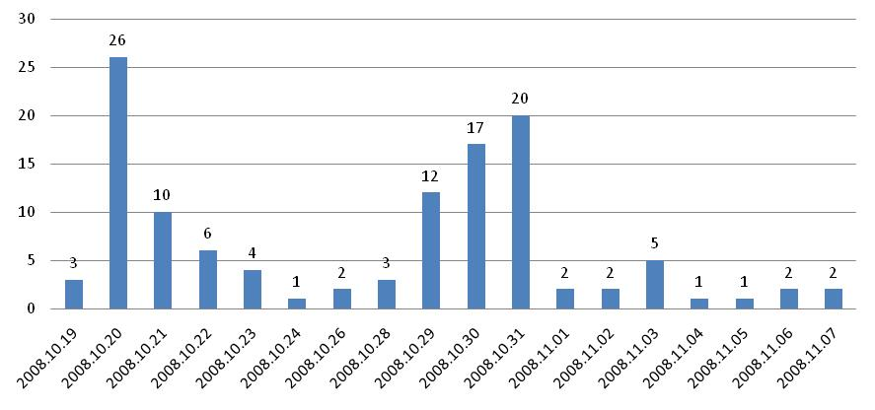
8 pav. Apklausos atsakymų gavimo tendencija
Gautų atsakymų skaičius - 119, anketą peržiūrėjo, bet į klausimus neatsakė dar 220 respondentų. Vidutiniškai respondentai į apklausą atsakinėjo 8 minutes.
Nenoras atsakinėti į pateiktus klausimus daugumoje įmonių pasireiškė per menkomis žiniomis apie CRM ir nepakankama informacija apie šios sistemos diegimą arba pasirinkimo istoriją. Pavyzdžiui, viena Vilniuje įsikūrusi ir kompiuteriais prekiaujanti įmonė negalėjo pasakyti kas pas juos yra atsakingas už CRM sistemą. Nes nei stipraus marketingo skyriaus, nei atsakingo IT ar pardavimų darbuotojo įvardinti negalėjo, tik tai, kad CRM sistemą naudoja iš nemokamai parsiunčiamų sistemų paketo.
Kalbant su įvairių draudimo ir bankų kompanijų atstovais pastebėta, kad nemažai įmonių sutiko pabendrauti telefonu arba per konferencijas. PZU Lietuva ir BTA draudimas atstovai pareiškė naudojantis OpenShareSpace sistemą, ištobulintą dviejų sistemų – Microsoft SharePoint ir Microsoft CRM – derinį. Abi kompanijos pažymėjo naudojančios jas ne tik vidinės informacijos kaupimui, bet ir vidinių procesų optimizavimui, išorinių žinučių klientams siuntimui, kontaktų centrų užklausų identifikavimui ir kitiems svarbiems įmonės procesams. CRM sistema yra tokia svarbi įmonės procesuose, kad, pavyzdžiui, SEB bankas, naudojimosi CRM būtinybę ir taisykles aprašė savo klientų aptarnavimo taisyklėse.

Kalbant apie tyrimo eigą, būtų galima padaryti keletą išvadų. Kaip parodė įmonių kontaktų rinkimo rezultatai, masinis laiškų siuntimas (panaudojant „Bcc:“ lauką) turi labai nedidelį atsaką, kadangi neretai tokio pobūdžio laiškai elektroninio pašto sistemų iš karto atmetami ir nepasiekia adresatų. Norint gauti geresnį atsako lygį, elektroniniai laiškai turi būti adresuoti tiesiogiai, panaudojant „To:“ lauką su tiesioginiu kreipimųsi į atsakingą žmogų. Tyrimo metu pastebėta, kad įmonių skelbiami el. pašto adresai nevisada yra teisingi, net 7 proc. išsiųstų el. laiškų nerado adresato: šie buvo pasenę arba neteisingai užrašyti.

Į klausimyną atsakė 7 IT bendrovės, kurių darbuotojų skaičius yra virš 201. Tarp jų – Alna Business Sollutions, TietoEnator, Sonex ir kitos. Taip pat tokios stambios draudimo bendrovės kaip Lietuvos draudimas, Ergo Lietuva, If ir BTA draudimas.

3.2. Tyrimo rezultatų analizė
1. Tyrimo rezultatų analizė parodė, kad internetinėje apklausoje dalyvavo 119 įmonių atstovai, tarp kurių - 29 finansinio tarpininkavimo, 61 – IT įmonių, 29 kitos įmonės, iš jų 8 valstybės institucijos ir 6 telekomunikacijos įmonės.
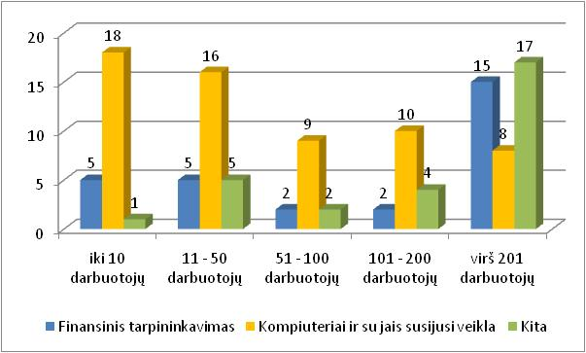
9 pav. Respondentai pagal verslo sektorių ir darbuotojų skaičių
Finansinio tarpininkavimo ir IT įmonių, kurios turi įsidiegusios CRM sprendimą arba jis dar yra diegiamas, respondentų pareigos (žr. 4 lent.):
4 lentelė. Respondentų, turinčių CRM sistemą, pareigos
Pareigos | Proc.
CRM / rinkodaros skyriaus vadovas ar specialistas | 10%
Įmonės direktorius | 9%
IT specialistas | 17%
Skyriaus vadovas | 28%
Vadybininkas / specialistas / ekspertas | 28%
kita | 9%

2. Vienas iš pagrindinių klausimų, į kuriuos buvo raginami atsakyti respondentai – kas yra CRM? Respondentams buvo pateikti keli atsakymų variantai, tarp kurių: darbo optimizavimo įrankis, duomenų bazė, el. paštas, taip pat šiame klausime buvo atviras atsakymas, kuriame respondentai galėjo įrašyti savo požiūrį į tai, kas yra CRM.
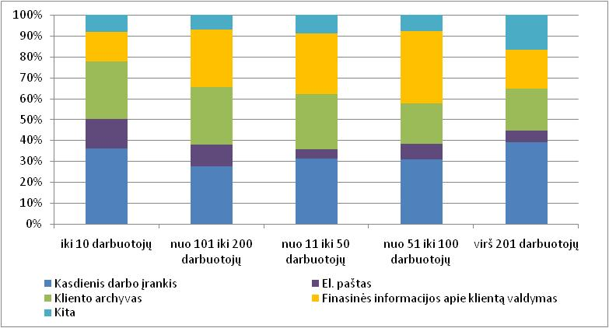
10 pav. Respondentų požiūris į CRM pagal darbuotojų skaičių
Iš atsakymų į šį klausimą matome, kad ypatingų tendencijų, priklausomai nuo įmonės dydžio, nėra. Kiekviename sektoriuje supratimas apie CRM yra daugmaž vienodas ir statistiškai reikšmingų skirtumų nėra. Įmonių atstovai vienodai supranta, kad CRM yra kasdienis darbo įrankis ir kliento informacijos archyvas, taip pat įrankis finansiniams duomenims apie klientą valdyti. „Kita“ dalis respondentų tiesiog apibūdino CRM kaip santykių arba ryšių su klientais, valdymą. Skirtumo, priklausomai nuo verslo sektoriaus, nenustatyta. Įdomu tai, kad dauguma įmonių pripažįsta, kad CRM yra kasdienis darbo įrankis (34 proc.), tuo pat metu 24 proc. respondentų teigia, kad tai yra ir finansinės informacijos apie klientą valdymo įrankis. Šiuo atveju CRM specialistas galėtų dėl tokio požiūrio ginčytis, nes finansinės kliento informacijos valdymas laikytinas tik nedideliu santykių su klientais komponentu.
Pastebima, kad finansinės informacijos valdymas CRM sistemose yra ypač aktualus vidutinio dydžio įmonėms. Tai paaiškinama tuo, kad didžiosios įmonės prie savo CRM būtinai turės ir finansų valdymo sistemą.

3. CRM sistemų diegimas labai priklauso nuo įmonės dydžio. Dažnai manoma, kad mažosioms įmonėms CRM nėra tinkamas, nesant tokio poreikio. Grafike matome, kad CRM naudojimas auga didėjant darbuotojų skaičiui. Daugiau negu 62 proc. iki 10 darbuotojų turinčių įmonių neturi CRM sistemos, ir atvirkščiai, net 62 proc. daugiau negu 201 darbuotoją turinčių įmonių ją turi.
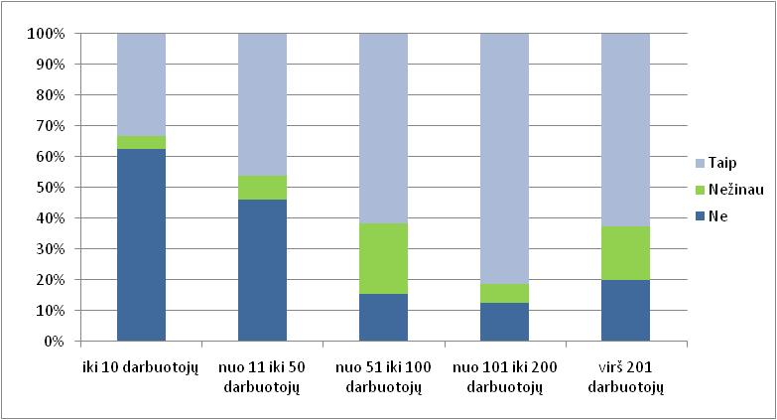
11 pav. CRM sistemų naudojimas įmonėse
Šių atsakymų dėsningumas yra akivaizdus: kuo daugiau darbuotojų, tuo didesnis klientų ratas, tuo efektyviau jie turi būti aptarnaujami ir tuo nuosekliau turėtų būti vystomi santykiai su jais.

4. Turinčių ir neturinčių CRM sistemas respondentų lūkesčiai skiriasi. Įmonės, įsidiegusios CRM, turi daugiau lūkesčių, didžiausi kurių yra: operatyvesnis užklausų apdorojimas (23 proc.), rutininių operacijų perkėlimas į CRM (23 proc.), geresnis klientų pažinimas (46 proc.) ir lojalumo didinimas (23 proc.).
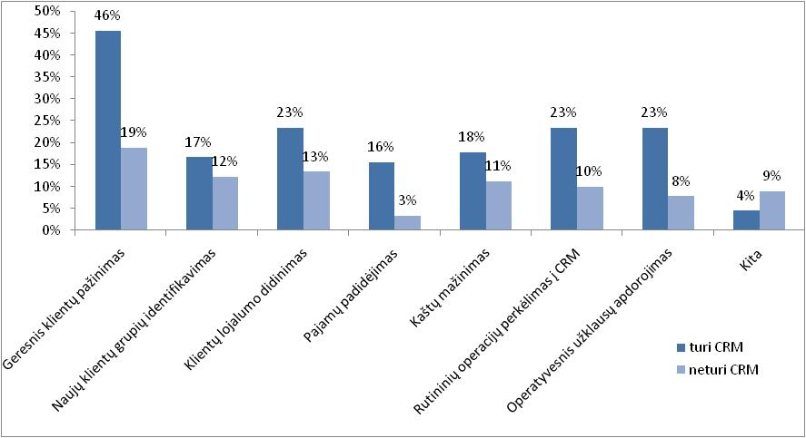
12 pav. Tikslinių respondentų lūkesčiai iš CRM
Kiti įmonių atstovų įvardyti lūkesčiai:
- Finansiniai / ekonominiai (pajamų didėjimas, sąnaudų mažinimas, akcininkų turto vertės augimas, klientų vertės augimas ir pan.);
- verslo/vadybiniai (darbo su klientu istorijos fiksavimas, pardavimo galimybių fiksavimas, geresnis planuojamų pajamų prognozavimas, klientų aptarnavimo gerinimas ir t.t.);
- socialiniai – geresnių darbuotojams darbo sąlygų sudarymas, informuotumo didinimas ir t.t.
- statistikos kaupimas;
- pardavimų veiklos planavimas, padalinių bendradarbiavimas.

Nors CRM sistemos dažnai būna brangios investicijos pavyzdys, o jų atsiperkamumas skaičiuojamas ypač sudėtingai, tačiau įmonės mano, kad ši priemonė gali sumažinti jų kaštus. Taip yra todėl, kad dirbant su CRM sistema taupomas brangiausias išteklius – laikas. Prieš 7 metus įmonėje, kuri turėjo 200 darbuotojų, surasti informaciją apie klientą buvo įmanoma tik skambinant į 4 skyrius (nekalbant, apie marketingo skyrių, kuris tiesiog neturėjo jokios informacijos apie tai, kaip vyksta rinkodariniai veiksmai, nukreipti į klientą):
- pardavimų, kad sužinoti kokie veiksmai buvo daromi su klientu;
- logistikos, kad išsiaiškinti ar prekės buvo pristatytos klientui laiku;
- kreditų, kad sužinoti ar klientas mokus ir neturi įsiskolinimų įmonei;
- finansų, kad sužinoti kokias iš viso prekes turi klientas.
Dabar naudojant tinkamų sistemų integraciją apie specializuotą programinę įrangą, šią informaciją galima gauti per kelias minutes, tad negaištame nei brangaus kliento, nei darbuotojų laiko. Taip pat kaštus mažina tos įmonės, kurios visus veiksmus perkelia į elektroninę erdvę, t.y. sąskaitų išrašymas vyksta internetu, o klientas reikalui esant gali ją atsispausdinti. Taip pat naudojant elektroninį paštą marketinginės (pavyzdžiui, akcijinės) žinutės gali būti išplatintos ypatingai greitai, o klientų segmentas pagal nustatytus požymius pasirenkamas per kelias minutes. Jeigu anksčiau skyriai siuntinėdavo reikiamą informaciją faksu, o iš kitų miestų – paštu, dabar visus veiksmus galima padaryti internetu, naudojant WEB CRM aplikacijas, kuriose reikiama informacija pateikiama patrauklia forma ir be jokių papildomų siuntimo išlaidų. Didieji paslaugų tiekėjai mano, kad taip galima kasmet sutaupyti nuo kelių tūkstančių iki kelių šimtų tūkstančių litų.
Naudojant CRM sistemas svarbu ne tik naudotis programine įranga, tačiau pakeisti savo darbo procesus taip, kad jie būtų kuo efektyvesni.

5. CRM sistemos įdiegtos arba nepilnai įdiegtos 56 proc. visų nagrinėtų įmonių, tuo tarpu 35 proc. šiuo metu iš viso neplanuoja diegti tokių sistemų. Didžioji dalis IT įmonių, kurios artimiausiu metu neplanuoja sistemų diegimo, turi mažiau nei 10 darbuotojų. Tuo tarpu kitos nediegia dėl finansinių priežasčių arba dėl to, kad tokios sistemos joms nereikia, nes CRM sistemos funkcijas gali atlikti verslo ir projektų valdymo sistemos. 14 pav. vaizduoja įmones pagal tai, kokiose stadijose šiuo metu yra specializuota CRM sistema.
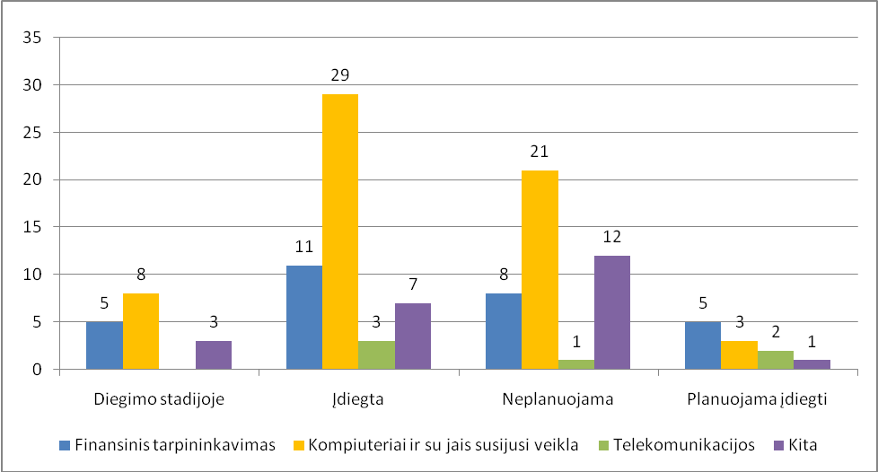
13 pav. CRM sistemų diegimo stadijos

6. CRM sistemų iniciatoriai įmonėse dažnai yra įvairūs. Tai ir įmonės arba pardavimų departamentų vadovai, IT ir marketingo skyriai. Paveikslas parodo, kas buvo pagrindiniu CRM sistemų diegimo iniciatoriumi įmonėse. Įdomu tai, kad IT kompanijose įmonės vadovai (24 įmonėse) yra aktyvesni CRM diegimo srityje. Šis dėsningumas suprantamas, nes tokių įmonių vadovai dažnai yra labiau susipažinę su naujovėmis, o praktika palaikant tokias sistemas tik sustiprina norą patiems turėti patogų ir efektyvų įrankį santykiams su klientais valdyti ir stiprinti. Finansinio tarpininkavimo įmonėse CRM sistemų iniciatoriai dažniausiai yra marketingo skyriaus atstovai (7 įmonės) ir tai logiška, nes finansinio tarpininkavimo įmonėse marketingo veiksmų, klientų segmentavimo ir lojalumo didinimo poreikis yra daug stipresnis, negu IT įmonėse. Kontaktų, kitaip dar vadinamųjų skambučių, centrai, per dieną galintys apdoroti šimtus skambučių, įvardyti kaip CRM sistemos iniciatoriai tik 2 įmonėse, po 1 iš kiekvieno plačiau nagrinėjamo sektoriaus.

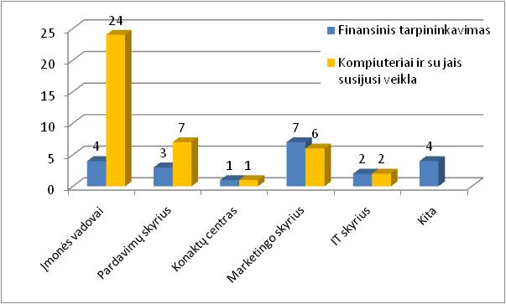
14 pav. CRM sistemų diegimo iniciatoriai

7. Iš visų 119 įmonių, 26 procentai informacijai apie klientus apdoroti naudoja Microsoft Outlook ir Microsoft Excel programas, iš jų 8,5 proc. teigia, kad tai ir yra jų CRM sistema. Negalima nesutikti su tuo, kad Microsoft paketo programos yra dažnai naudojamos įmonių ir visa procesų struktūra susijusi su šių programų panaudojimu. MS Access yra priemonė, kuri gali būti naudojama klientų duomenų bazei sudaryti, tačiau ilguoju laikotarpiu, turint daug klientų ir norint juos visapusiškai analizuoti, vien MS Access arba MS Excel programų nepakanka, o vertinti darbuotojus realiu laiku šios programos teikiamo funkcionalumo nepakanka.
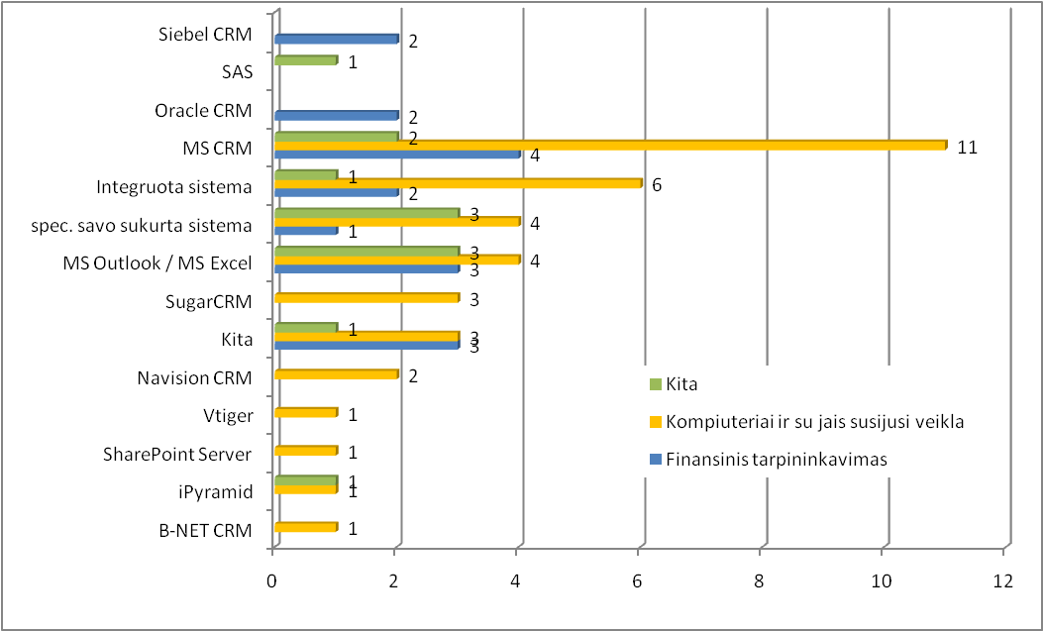
15 pav. Respondentų naudojamos specializuotos CRM sistemos
Kaip buvo minėta teorinėje ir patvirtinta tyrimo dalyje, Microsoft įrankis yra patogus darbui su klientais, formuojant santykius ir tobulinant įmonės vidinius darbo procesus. Šią sistemą turi 11 IT kompanijų ir 4 finansinio tarpininkavimo įmonės. Populiarios yra ir integruotos sistemos, tokios kaip ShareSpace, Axapta ir pan., tai yra sistemos, kurios turi CRM modulius ir juose galima atlikti pagrindinius veiksmus. Šiose sistemose įmanomas veiksmų fiksavimas, veikia patogios sąsajos su dokumentų valdymo ir finansinėmis sistemos, tačiau jos turi ir minusių, dažnai neturi marketingo kampanijų kūrimo ir vykdymo bei projektų valdymo galimybių, elektroninio pašto funkcijų.

8. Kiekviena įmonė, diegdama naujus IT sprendimus, susiduria su sunkiais uždaviniais: kaip perkelti duomenų bazę arba sujungti vieną sistemą su kita. Šie klausimai iškyla kiekvienai bendrovei ir, priklausomai nuo sistemų sudėtingumo, jų įgyvendinimo laikas skiriasi. Diegiant CRM sistemą duomenų perkėlimas būna esminis, nes dažna įmonė jau turi suformavusi klientų duomenų bazę Excel, Access ar kitos DB pagrindu.
16 paveiksle pateiktos pagrindinės finansinio tarpininkavimo ir IT įmonių problemos su CRM sistemomis:
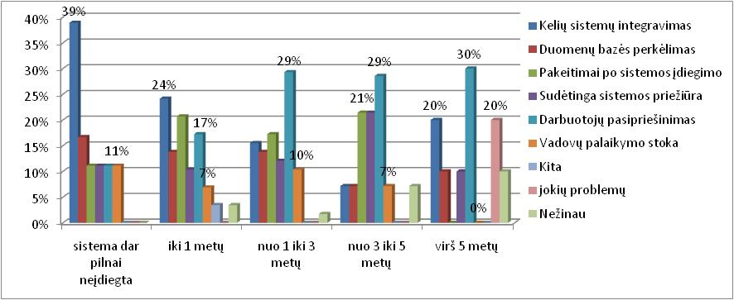
16 pav. Įmonių problemos susijusios su specializuotomis CRM sistemomis

Darbuotojų pasipriešinimas išlieka didžiausia įmonių problema nepriklausomai nuo specializuotos CRM sistemos diegimo įmonėje laiko (vidutiniškai 23 proc.). Yra tam tikras šios problemos paaiškinimas ir dėsningumas. Dar sistemos diegimo metu dalis įmonės darbuotojų priima CRM kaip iššūkį: nors jie domisi naujovėmis, tikisi, kad nauja sistema leis jiems efektyviau aptarnauti klientus ir įžvelgia jos prasmingumą, tačiau dažnai pirmais sistemos įdiegimo metais su sistema dirba tik dalis įmonės darbuotojų, ne visi (dažnai pažangiausi arba jauniausi, dėl greitesnio naujovių įsisavinimo). Šioje stadijoje darbuotojų pasipriešinimas siekia 11 proc. Pirmais metais, kai sistema jau įdiegta, bet dar tik pradedama pereiti prie naujų procesų, dalis įmonės darbuotojų tikisi, kad sistema - tik laikinas vadovų planas priversti dirbti kitaip, tad šios sistemos nepriima rimtai. Darbuotojų pasipriešinimas nuo 11 proc. išauga iki 17 proc. Akivaizdu, kad po pirmųjų metų išryškėja sistemų nelankstumas ir neatitikimas, tad auga darbuotojų nepasitenkinimas. Darbuotojų pasipriešinimas įmonėse kur sistema egzistuoja nuo 1 iki 3 metų yra net 29 proc. Įmonėse, kurios yra įsidiegusios CRM ilgiau, kaip 3 metus, o žmonių pasipriešinimas išlieka, galima daryti prielaidą, kad darbuotojai gauna per mažai informacijos iš vadovų kodėl buvo pasirinkta konkreti sistema ir ką ji gali pakeisti, kokius procesus ištobulinti, darbuotojams nebuvo pristatyta CRM strategija arba įmonė visai jos neturi. Šiose įmonėse darbuotojų pasipriešinimas siekia iki 30 proc.
Diegiant sistemą didžiausia problema yra kelių sistemų integravimas. Dauguma įmonių, diegdamos specializuotą CRM sprendimą, nori sujungti ją su finansų ir apskaitos, projektų ar dokumentų valdymo sistemomis, tačiau dažnai šie darbai užtrunka ilgiau negu metus, o sistemos veikimas tuo momentu sulėtėja. Žinoma, atsiranda ir sisteminių klaidų dėl dviejų sistemų integravimo.
Duomenų bazių perkėlimas yra ypatingai svarbi problema įmonėms, kurie jau turi klientų informacijos duomenų bazes. Dažnai duomenų bazių nepavyksta perkelti automatiškai, tad šis darbas užkraunamas darbuotojams. Negalima atmesti faktoriaus, kad šis sistemos diegimo elementas glaudžiai susijęs su darbuotojų pasipriešinimu.
Dažnam vartotojui dirbant su bet kokia sistema reikalingas laikas prie jos įgusti ir prirasti. Deja, tai tampa sudėtinga, kai sistemoje nuolat vyksta tam tikri pakeitimai, kurie įtakoja darbo procesus. Ši problema glaustai susijusi su teorinėje dalyje minėta sistemos diegimo klaida – menka dokumentacija. Dar nespėjus teisingai įdiegti sistemos, apmokyti darbuotojų ir paleisti procesų, jau daromi pakeitimai.
Vadovų palaikymo stoka ypač aktuali įmonėms, kurių sistemos nėra pilnos įdiegtos (11 proc.), ypač pirmaisiais 3 metais (10 proc.).
Jokių problemų dėl CRM sistemų neturi tik įmonės, įdiegusios sistemas prieš 5 metus ir seniau (20 proc.).
IT įmonės yra labiau pažengusios, o jų darbuotojų kompiuterinis raštingumas yra aukštesnio lygio, nei finansinio tarpininkavimo įmonių atstovų. Žemiau pateiktas grafikas vaizduoja su kompiuteriais susijusių įmonių CRM sistemų problematiką, priklausomai nuo jų įdiegimo praėjusio laiko tarpo.

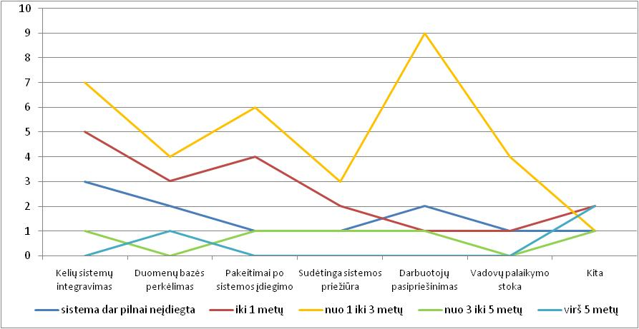
17 pav. IT įmonių problemos dėl CRM sistemos

Grafike matome, kad didžiausias pikas, t.y. daugiausiai problemų turi įmonės, kurių sistemoms dabar yra nuo 1 iki 3 metų. Išlieka kelių sistemų integravimo problema (nurodė 7 įmonės), pakeitimai po sistemos diegimo (4 įmonės), darbuotojų pasipriešinimas (9 įmonės), duomenų bazių perkėlimas ir vadovų palaikymo stoka (po 4 įmones).

9. Finansinio tarpininkavimo ir IT įmonių, kurios pilnai įsidiegė specializuotą CRM programinę įrangą, bendroje imtyje yra 45 proc. Atsižvelgiant į tai, kiek laiko įmonės yra įsidiegusios CRM sprendimą, aiškiai matoma, kad tik pradėjus dirbti su CRM įmonės įgyvendina operacinio CRM strategiją (8 proc.). 5 proc. įmonių įgyvendina abi (operacinio ir analitinio CRM) strategijas. Įmonės, turinčios CRM nuo 1 iki 3 metų, taip pat įgyvendina analitinio ir operacinio CRM strategijas, t.y. ne tik kaupia informaciją apie klientus, bet ir ją analizuoja. Įdomu ir tai, kad 3 proc. respondentų negalėjo atsakyti į šį klausimą, t.y. nežinojo kokia CRM strategija yra įgyvendinama įmonėje.
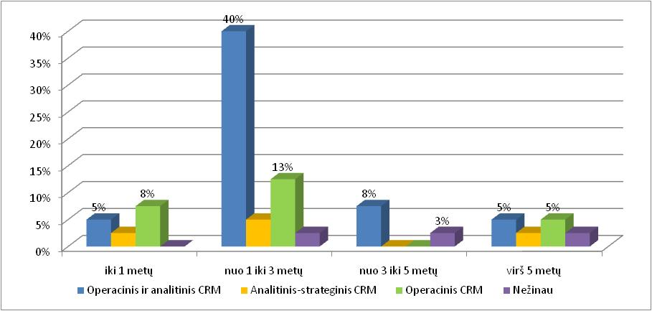
18 pav. Įmonių taikomos CRM strategijos

Įmonėse, kur diegiamas arba jau įdiegtas CRM, dažniausiai buvo pravesti 8 ir daugiau valandų praktiniai mokymai su įmonės CRM specialistu (40 proc.) arba su CRM įdiegusia įmone (19 proc.). Mokymų nebuvo mažose, iki 10 darbuotojų turinčiose IT arba finansinio tarpininkavimo įmonėse (25 proc.). Kaip kita (11 proc.) respondentai nurodė 4 val. mokymus su įmonės atstovu arba 1 val. praktinius užsiemimus.
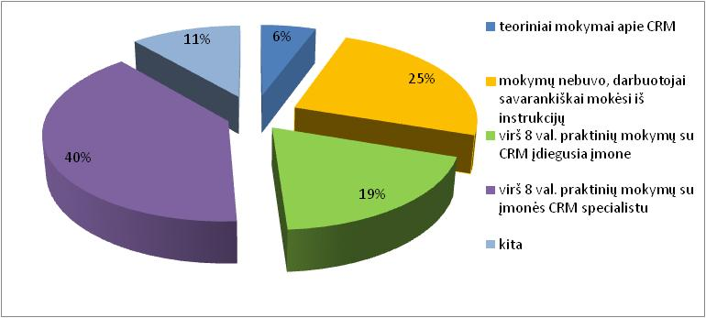
19 pav. CRM mokymų trukmė CRM sistemas įsidiegusiose įmonėse

Įmonės neretai sąlyginai mažai dėmesio skiria darbuotojų mokymams ir CRM pristatymui darydami didelę klaidą. Nes kai darbuotojai nesupranta, kokie yra nauji tikslai ir ko iš jų yra tikimasi, naujoves priima itin skeptiškai.

10. Pagrindinės CRM sistemų naudojimo priežastys IT ir finansinio tarpininkavimo įmonėse, kurios šiuo metu diegia arba jau yra įsidiegusios CRM, yra pardavimų didinimas (4 balai iš 5 galimų) ir patogus klientų duomenų bazės naudojimas (4,19 balo iš 5). Mažiausiai reikšmingas – prekių ir produktų likučių sekimas (2,21 balai). Naujų ir esamų klientų pažinimo, identifikavimo ir analizavimo svarba vidutiniškai vertinta 3,7 balo iš 5 galimų.
Tyrimas atskleidė, kad nei kaštų mažinimas (vid. 3,4), nei procesų optimizavimas (vid. 3,85) ar darbuotojų darbo efektyvumo didinimas (3,91) nėra ypatingai reikšmingas visų įmonių atveju. Nors CRM sistema turi ne tik didinti pardavimus, bet ir turi padėti įmonei stiprinti ryšius su kientais, vystyti verslo santykius.
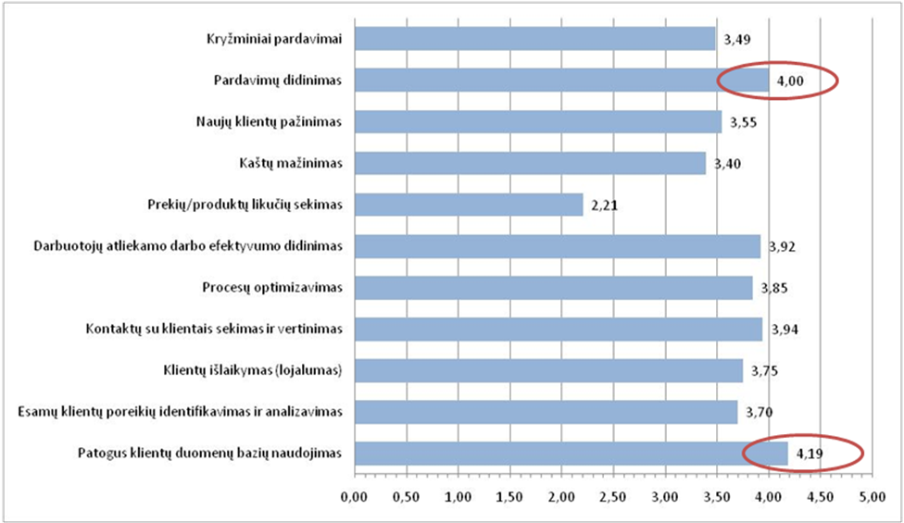
20 pav. CRM sistemų naudojio priežastys

Įmonės naudoja CRM sistemas darbui su mažmeniniais klientais (31 proc.), didmeniniais klientais (21 proc.), VIP klientais (22 proc.), taip pat ir darbuotojais (8 proc.). Svarbu paminėti tai, kad dažna įmonė netaiko CRM sistemos kaip darbuotojų darbo efektyvumo ir rezultatų vertinimo įrankio, nors 21 respondentas paminėjo, kad darbuotojai yra vertinami pagal darbą su CRM sistema.
11. CRM sistemų naudojimas, sąlygotas konkrečių priežasčių, tačiau jų veiksmingumas skiriasi.
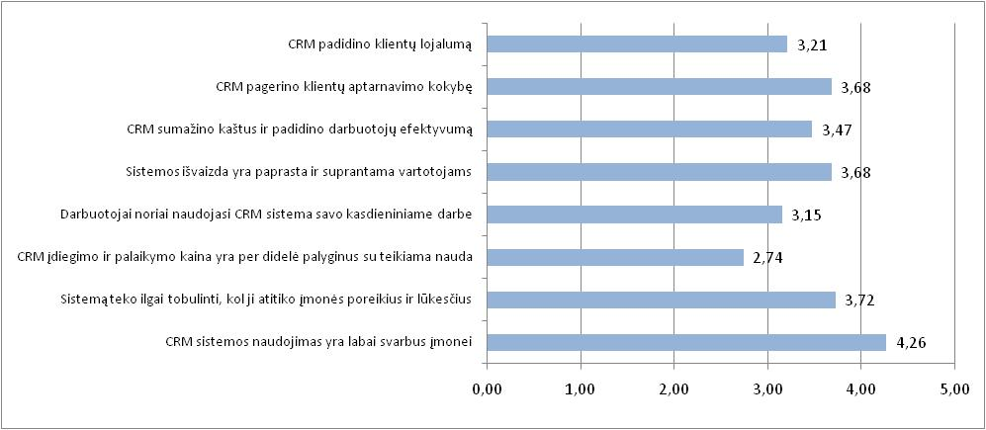
21 pav. CRM sistemos nauda ir pagrindiniai teiginiai

Net 11 respondentų mano, kad CRM sistemos kaina yra per aukšta, palyginus su teikiama nauda. Šio teiginio vertinimo vidurkis yra 2,74 balo. 34 įmonių respondentai teigia, kad CRM pagerino klientų aptarnavimo kokybę. Tai reiškia, kad CRM naudojama pagal paskirtį ir įmonė nustatė teisingus tikslus (šio teiginio vidurkis 5 balų skalėje – 3,68).
Nemažai įmonių pažymėjo, kad sistemą teko ilgai tobulinti, kol ji atitiko įmonės poreikius (šio teiginio vidurkis 3,72 balo), tuo tarpu į klausimą „kiek CRM sistemos funkcionalumų naudojate?“ vidutiniškai įmonės atsakė – 45 proc., o patobulinti teko ne mažiau kaip 30 proc. sistemos. Net 28 procentai respondentų norėtų pakeisti naudojamą sistemą dėl tokių priežasčių kaip:
- nelankstumas;
- peraugę poreikiai;
- sudėtingas naudojimas / nepatogi sistema;
- neveikia offline režime;
- nėra integracijos su ERP sistema.
72 proc. respondentų esamos sistemos nekeistų, nes:
- su ja patogu dirbti;
- ji lengvai suprantama;
- tenkina įmonės poreikius;
- turi visus įmonei reikiamus funkcionalumus ir dar gali būti toliau tobulinama;
- ji pigi;
- savininkų sprendimas neginčijimas.

12. 29 respondentai pageidavo gauti apibendrintus apklausos rezultatus, nurodydami savo el. pašto adresus. Buvo sulaukta ypatingo dėmesio iš 5 respondentų – įmonių direktorių, rinkodaros bei verslo plėtros skyrių, diskutuojant apie CRM poreikį, reikalingumą ir efektyvų CRM panaudojimą, procesų optimizavimą ir galimybes plėtoti sistemą. Iš 3 respondentų gautas darbo pasiūlymas užimti CRM specialisto ir CRM pardavimo vadybininko pareigas.
Darbas parodė, kad informacijos santykių su klientais valdymo tema lietuvių kalba nėra daug, o CRM sistemos parinkimo, proceso valdymo, diegimo ir naudojimo klausimas yra ypatingai aktualus.

IŠVADOS
- Didėjanti globalinė konkurencija, sparčiai gerėjanti paslaugų ir prekių kokybė bei labai reiklūs klientai skatina įmones gerinti aptarnavimo kokybę, operatyviai tenkinti klientų poreikius. Specializuota santykių su klientais valdymo (CRM) sistema leidžia įmonėms tobulinti klientų aptarnavimą. CRM susideda iš trijų komponentų:
- klientų, kaip pagrindinės organizacijos ašies, užtikrinančios įmonei augimą ir pelną;
- santykių, kaip bendravimo proceso dalies;
- pirmų dviejų komponentų valdymo.
- Nustatyta, kad pagrindinė problema, su kuria susiduria specializuotą CRM sistemą įsidiegusios įmonės – darbuotojų pasipriešinimas, kuris iš esmės nepriklauso nuo įmonės dydžio arba CRM diegimo įmonėje trukmės. Šią problemą patiria ir dalis tų įmonių, kurios santykių su klientais valdymo sistemą turi virš 5 metų. Kitos problemos – pakeitimai po sistemos diegimo ir kelių sistemų integravimas. Šios problemos glaudžiai susijusios su klaidomis, kurios daromos dar CRM sistemos diegimo metu, t.y. procesų neapibrėžtumas ir iki galo nesuformuota CRM strategija. Pagrindinių (ne sisteminių-technologinių) problemų priežastys - CRM strategijos nebuvimas ir neapibrėžti CRM tikslai. Pabrėžiama, kad daugumą respondentų CRM sistemą įvardino tik kaip IT, bet ne kaip vadybinį įmonės sprendimą.
- Tyrimo metu išsiaiškinta, kad net 35 proc. apklaustų įmonių artimiausiu metu neplanuoja diegti CRM sprendimo, o 56 proc. jį jau yra įsidiegusios arba diegia šiuo metu. Populiariausios santykių su klientais valdymui naudojamos sistemos yra Microsoft CRM, integruotos sistemos (Navision, Axapta arba ShareSpace). Pastebėta, kad MS Outlook ir MS Excel programas įmonės dažnai priskiria prie CRM sistemų.
- Tyrimo metu nustatyta, kad įmonės CRM sistemas dažniausiai naudoja pardavimų ir rinkodaros procesuose. Pagrindinės sistemų naudojimo priežastys įmonėse: pardavimų ir klientų lojalumo didinimas, patogesnis darbas su klientų duomenų bazėmis. Išsiaiškinta, kad įmonėms mažiausiai reikšmingas yra prekių/produktų likučių sekimas per CRM. Taip pat nustatyta, kad naujų klientų pažinimas, kaštų mažinimas ir procesų optimizavimas nėra priskirtini prie pagrindinių sistemos naudojimo priežasčių. Didžiausia nauda, kurią įmonės gali tikėtis gauti naudodamos CRM: klientų aptarnavimo kokybės gerinimas (3,68 balo iš 5 galimų), klientų lojalumo padidėjimas (3,21 balo iš 5 galimų), kaštų sumažėjimas ir darbuotojų efektyvumo padidėjimas (3,47 balo iš 5 galimų).
- Apibendrinant pabrėžtina, kad CRM sistema - tai IT infrastruktūra, paremta stipria santykių su klientais valdymo verslo strategija. Nagrinėjant temą nustatyta, kad netikslinga vystyti CRM sprendimą neturint stiprios santykių su klientais valdymo strategijos.

LITERATŪRA
- Benavent C., Villarmois O. CRM, apprentissage et controle organisationnel // Journal of Information Systems and Technology Management. – 2006, Vol. 3, No. 2.
- Buttle, F. Relationship Marketing: Theory and Practice. // Paul Chapman Publishing Limited, London. – 1996.
- Chang J. CRM Suites for Medium to Large Enterprises // The Customer Relationship Management Solutions Guide, 3rd Edition. – 2001. URL: www.crmguru.com
- Cochran, W.G. 1977. Sampling Techniques (3rd ed.). New York: Jotn Wiley & Sons.
- Cooper M. J. et al. Customer Relationship Management: A Comparative Analysis of Family and Nonfamily Business Practices // Journal of Small Business Management. – 2005, Nr. 43 (3), p. 242–256.
- David C. Hay. Requirements Analysis: From Business Views to Architecture. – 2002, p. 294.
- Dean J. Better business through customers // Government Executive. – 2001, Vol. 33, No. 1, January.
- Dovalienė A., Virvilaitė R. Santykių marketingo konceptualioji esmė ir ištakos // Inžinerinė ekonomika. – 2003, Nr. 2(33), p. 100-105.
- Evans, J.R., Laskin, R.L. The Relationship Marketing Process: A Conceptualization and application // Industrial Marketing Management. – 1994, December, 23, p. 439-452.
- Friedman H. W., "What is CRM?" // USA: University of Central Arkanas. – 2001.
- Foss B., Stone M. Successful customer relationship marketing // Brand Management. – 2002, Vol. 10, No. 1, 79–87.
- Gale, B.T., Chapman. R.W. Managing Customer Value: Creating Quality and Service That Customers Can See // New York: Free Press. – 1994.
- Gartner Inc. Reaping Business Rewards From CRM: From Charting the Vision to Measuring the Benefits. Gartner Press. – 2004, p. 368.
- Gray P., Byun J. Customer relationship management // University of California, Irvine: Research paper. – 2001. URL: http://crm.ittoolbox.com.
- Hughes A. M. Strategic Database Marketing // New York: McGraw-Hill Professional. – 2005, p. 437.
- Juščius V. et al. Empirical Researches of Relationship Marketing: the Role in Foreign Countries and Lithuania. // Engineering economics. – 2006, No 4 (49)
- Kirvaitis A. CRM generalinio direktoriaus dienotvarkėje // NK. – 2007, kovas. URL: http://verslas.banga.lt/lt/leidinys.full/3cbaef613f476
- Krivelis A. CRM iššūkis: veidu į klientą // NK. – 2001, vasaris Nr. 2
- Kulvykaitė R. Tarptautinis marketingas. – Kaunas: Technologija. – 1992.
- Kvietkauskaitė L. Efektyvus klientų valdymas: tinkama technologija teisingam sprendimui. CRM // Marketingas. Vilnius. – 2006, Nr. 3. URL: http://verslas.banga.lt/lt/leidinys.full/44b204f97df5c
- Lindgreen, A. The design, implementation and monitoring of a CRM programme: a case study // Marketing intelligence and planning. – 2004, Vol. 22, Issue 2, p. 160-186.
- McCalla R et al. A Behavioural Approach to CRM Systems Evaluation. – 2003. // URL: www.henleymc.ac.uk
- Melnikas B. ir kt. Inovacijos: verslas, vadyba, konsultavimas. – Vilnius: Lietuvos inovacijų centras. – 2000.
- Morris, M.H. Relationship marketing in practice: myths and realities / M.H.Morris, J.Brunyee, M.Page // Industrial Marketing Management. – 1998, Vol. 27, p. 359.
- Newell F. Loyalty.com: Customer Relationship Management in the New Era of Internet Marketing // New York: McGraw-Hill. – 2000.
- Oligvy One/Qci. Is customer (relationship) management working for you?
URL: http://ogilvy.com/viewpoint/pdf/v5whitepaper.pdf.
- Parvatiyar, A. Customer Relationship Management: Emerging Practice, Process, and Discipline / Pavatiyar, Atul Sheth, Jagdish N. // Journal of Economic and Social Research. – 2001, Vol. 3, Issue 2, p. 34.
- Peppard, J. Customer Relationship Management (CRM) in financial servines // European Management Journal. – 2000, vol. 18, No. 3.
- Perpers D., Rogers M. The One to One Future: Building Relationships One Customer at a Time // New York: Doubleday. – 1993.
- Pickton D., Broderick A., Integrated Marketing Communication, 2nd edition. // Essex: Pearson Education Limited. – 2005, p. 761.
- Reichheld F., The Loyalty Effect // Harvard Business Review Press. – 1996.
- Ruyter K. et al. Antecedents of Commitment and Trust in Customer Supplier Relationships in High Technology Markes // Elsevier Science Inc. – 2001. p.
- Ryals, L. et al. Customer relationship management (CRM): building the business case // F.T. Management Research in Practice Series, London. – 2001.
- Rytel T. Tikėtinos klaidos, diegiant į klientus orientuotos vadybos principus – I dalis. – 2005.
- Saastamoinen H. Exception-Based Approach for Information Systems Evaluation: The Method and its Benefits to Information Systems Management // Electronic Journal of Information Systems Evaluation. – 2003, volume 6, issue 2, p. 75−86.
- Salomann H. et al. Customer Relationship Management Survey. Status Quo and Future Challenges // University of St. Gallen, institue of information Management. – 2005, p. 78.
- Schwechel J. Ten Keys for Project Success // Retail process ingeneering, LLC. – 2005.
- Silva R. D. S., Rahimi I. A Critical Success Factor model for CRM implementation. // International. Journal of Electronic Customer Relationship Management. – 2007, vol. 1, No. 1.
- Sin L. et al. CRM: conceptualization and scale development // European Journal of Marketing. – 2005, vol. 39, No. 11/12.
- Siomkos G., Tsiames I. Analytical CRM technologies in financial services institutions // International Jorunal of Financial Services Management. – 2006, vol. 1, No. 2/3, p. 215−231.
- Sorce P. Relationship Marketing Strategy // Rochester Institute of Technology. – 2002.
- Tamošiūnienė R., Jasilionienė R. Customer Relationship Management as Business Strategy Appliance: Theoretical and Practical Dimensions. // Journal of Business Economics and Management. Vilnius: Technika. – 2007, Vol VIII, No 1, p. 69-78
- Tamošiūnienė R., Jasilionienė R. Challenges of CRM software implementations in Lithuania.
- Tanoury D., Ireland K. Why CRM project fail. Common Strategic & Tactical Mistakes. – 2002.
- Turauskas L. Imties tūrio nustatymo formulės // Vilnius: Vadybos ir ekonomikos universitetas. – 2001.
- Urbanskienė R. et al. The Model of Creation of Customer Relationship Management (CRM) System // Ingineering economics. – 2008, No.3(58), p. 51-59.
- Verhoef P. The joint effect of relationship perceptions, loyalty program and direct mailings on customer share development // ERASMUS research institute of management: research paper. –2002.
- Verhoef P., Donkers B. Predicting Customer Potencial Value an application in the insurance industry // ERASMUS research institute of management: research paper. – 2001, p. 43.
- Wilson D. T. An Integrated Model of Buyer-Seller Relationships // Journal of the Academy of Marketing Science. – 1994, No. 4, p. 335–345.
- Wulf K. et al. Investments in consumer relationships: a critical reassessment and model extension // The International Review of Retail, Distribution and Consumer Research. – 2003, Vol. 13, No. 3, p. 245-261(17).
- Zahay D., Griffin A. Customer Learning Processes, Strategy Selection, and Performance in Business-to-Business Service Firms // Decision Science. – 2004, Vol. 35, No. 2, p. 169−205.
Kiti šaltiniai:
- BNS. Baltijos šaliu bendrovės tikisi naudos iš CRM. 2002. URL: http://www.delfi.lt/archive/article.php?id=1098188&categoryID=11&ndate=1023707275 [žiūrėta 2008 02 08].
- Nuogi faktai apie CRM. URL: http://www.bizlogic.lt/nuogi/faktai/apie/crm [žiūrėta 2007 10 12]
- Technology evaluation center informatikon on CRM. URL: http://www.technologyevaluation.com/Research/ResearchHighlights/CRM/2008/09/research_notes/MI_CR_XGP_09_29_08_15.asp [žiūrėta 2008 04 08]
- SurveySystem. URL: http://www.surveysystem.com/sample-size-formula.htm [žiūrėta 2008 09 08]
- Informatikos ir ryšių technologijų centras: CRM. URL: http://www.irtc.lt/crm.htm [žiūrėta 2008 03 10]
- Marketer: subjektyvi internetinės rinkodaros apžvalga. Geroji CRM praktika. URL: http://www.marketer.lt/geroji-crm-praktika-397.htm [žiūrėta 2008 08 15]
- Small Business Computing: CRM best practise. URL: http://www.smallbusinesscomputing.com/biztools/article.php/3521856 [žiūrėta 2008 10 12]
- Marketing research resources. URL: http://www.researchinfo.com [žiūrėta 2008 09 10]
- Strategically embeeded CRM. Business strategy review. – 2003, Vol. 14, Issue 4.
- Informacinių technologijų panaudojimas įmonėse 2008 metų pradžioje. Statistikos departamento informacinis pranešimas, 2008 m. rugpjūčio 25 d.
- Informacinės visuomenės plėtros komiteto informacinis 2007-08-10 d. pranešimas http://www.ivpk.lt/main-stat.php?cat=62&n=82 [žiūrėta 2008 03 20]
- Praktinio informacinių technologijų taikymo ir elektroninio verslo sprendimų įmonėse metodinis vadovas: santykių su klientais ir tiekėjais valdymas // Lietuvos ekonominės plėtros agentūra. URL: http://www.verslovartai.lt/files/File/vadovas/3-SantykiuSuKlientaisValdymas.pdf [žiūrėta 2008 03 21]
- Macquarie Marketing: CRM. URL: http://www.macquariemarketing.com/Services/services_crm.cfm [žiūrėta 2008 04 12]
- 12manage. CRM methods. URL:
http://12manage.com/methods_customer_relationship_management.html [žiūrėta 2008 05 03]
- 12manage. Operational CRM methods. URL: http://12manage.com/methods_operational_crm.html [žiūrėta 2008 04 08]

ANOTACIJA

Platonova J. Santykių su klientais valdymo (CRM) sistemų naudojimas Lietuvoje / Elektroninio verslo vadybos magistro baigiamasis darbas. Vadovas prof. dr. R. Petrauskas. – Vilnius: Mykolo Romerio universitetas, Ekonomikos ir finansų valdymo fakultetas, 2008. – p. 69.

Magistro baigiamajame darbe išanalizuoti santykių su klientais valdymo (CRM) sistemų komponentai, sprendimai ir moduliai, taip pat sistemą renkantis ir diegiant kylančiomis problemomis. Darbe ištirtas CRM sistemų naudojimas Lietuvos finansinio tarpininkavimo ir IT įmonėse, šių įmonių požiūris į CRM, diegimo tikslai ir naudojimo priežastys, įvertintos dažniausiai pasitaikančios problemos ir jas įtakojantys faktoriai, pateikti siūlymai, kaip šias problemas spręsti.
Pirmajame skyriuje teoriniu aspektu tiriami santykių su klientais valdymo sistemų komponentai, pateikiama CRM sistemos samprata, sistemos modulių aprašymas, identifikuojamos diegiant minėtas sistemas pasitaikančios problemos, aprašomi jų sprendimo būdai.
Antroje darbo dalyje pristatyta tyrimo metodologija: tyrimo apimtis, dalyviai, metodas ir klausimyno koncepcija.
Trečiojoje dalyje supažindinama su CRM sistemų naudojimo Lietuvos įmonėse rezultatais, pateikiama rezultatų analizė.

Pagrindiniai žodžiai: santykių su klientais valdymas, CRM sistema, CRM strategy, darbo optimizavimas, procesų optimizavimas, internetas.

ANOTATION

Platonova J. Customer relationship management (CRM) systems usage in Lithuania / Master‘s Work in Electronic Business Management. Supervisor assoc. prof. dr. R. Petrauskas. – Vilnius: Faculty of Economics and Finance Management, Mykolas Romeris University, 2008. – p. 69.

This Master work provides analysis of Customer Relationship Management (CRM) systems, including it’s components, modules, solutions as well as problems which are usually being faced while making selection and implementation of the system. This study defined a scope to analyze CRM systems’ usage in financial and IT companies to find out their point of view re purpose of CRM usage and expectations, also evaluation of most recent problems and factors that invoke them. Possible solutions are recommended to solve most common problems.
The first chapter provides a summary of a CRM theory identifying systems’ components, modules, most common problems and solution principles.
The second chapter illustrates the research methodology. Evaluation of the expected response number along with the list of participants, analysis methods and question set concepts are provided there.
The third chapter summarizes the results of the research.

Keywords: Customer Relationship Management, CRM system, CRM strategy, work optimization, process optimization, Internet.

SANTRAUKA

Didėjanti globalinė konkurencija, sparčiai gerėjanti paslaugų ir prekių kokybė, technologijų, kompiuterių ir telekomunikacijų bumas, internetinio verslo plėtra bei labai reiklūs klientai skatina įmones gerinti aptarnavimo kokybę, operatyviau tenkinti klientų poreikius tokia forma, kokia šiems yra priimtiniausia.
Santykių su klientais valdymas padeda įmonei įgyti konkurencinį pranašumą prieš konkurentus, stiprina jų padėti rinkoje. Specializuota CRM sistema yra įrankis, gerinantis įmonės poziciją rinkoje. Kita vertus, tik teisingai naudojama CRM sistema teikia tinkamai apibendrintą informaciją apie klientų pirkimo elgseną, pardavėjų veiksmus ir sukuria vertę ilgalaikėje perspektyvoje.
Nors nagrinėjama tema yra gana daug literatūros, lietuvių kalba jos yra labai mažai, o Lietuvoje atliktų ir viešai skelbiamų tyrimų, atskleidžiančių tiriamojo darbo problematiką, nėra iš viso.
Specializuotų CRM sistemų įvairovė ir mada turėti CRM sistemą iššaukia tokias problemas, kaip CRM strategijos nebuvimas ir tikslų neapibrėžtumas. Įmonės diegia CRM neįsigilinusios į šių esmę ir veiksmingumą, vadovaujasi savo darbo su projektais metodikomis ir neįvertina seniai atrastų ir taikomų sprendimų.
Tyrimo objektas: santykių su klientais valdymo (CRM) sistemų naudojimas Lietuvos finansinio tarpininkavimo ir IT įmonėse.
Darbo tikslas - pateikti integruotą ir vadybiškai bei technologiškai naudingą požiūrį į santykių su klientais valdymą, kuris būtų suvokiamas ne tik kaip IT sistema, bet ir kaip verslo strategija.
Tyrimo tikslas: Atlikus teorinės literatūros apie specializuotų CRM sistemų naudojimo lūkesčius ir problemas analizę ir diegimo klaidas, ištirti minėtų sistemų naudojimą Lietuvos finansinio tarpininkavimo ir IT įmonėse.
Tyrimo uždaviniai:
- išnagrinėti pagrindinius CRM sistemos komponentus;
- išnagrinėti problemas, kurias patiria CRM įsidiegusios įmonės, įvardinti pagrindinės daromas klaidas;
- apžvelgti specializuotų CRM sistemų naudojimą Lietuvos įmonėse;
- ištirti, kokiuose darbo procesuose įmonės naudoja CRM sistemas ir kokią patyria naudą.
Teorinėje dalyje buvo išnagrinėti moksliniai lietuvių ir užsienio autorių straipsniai, specializuota literatūra, CRM sistemas diegiančių ir jau įsidiegusių įmonių rekomendacijos, panaudoti Lietuvos statistikos departamento leidinių ir tyrimų išvados.
Rengiant darbą buvo atlikta finansinio tarpininkavimo ir IT įmonių respondentų apklausa dėl CRM sistemų naudojimo. Apklausa vyko elektroniniu paštu išsiunčiant kvietimus užpildyti internetinį klausimyną iš 25 klausimų. Vėliau rezultatai buvo analizuojami Microsoft Excel programa.
Tyrimo rezultatai parodė, kad specializuotos CRM sistemos nėra plačiau paplitusios tarp finansinio tarpininkavimo ir IT įmonių, tačiau pastebimas tendencingumas, kad kuo daugiau įmonė turi darbuotojų, tuo didesnė tikimybė, kad ji turi įsidiegusi CRM sistemą. Visos nagrinėjamos įmonės kaip vieną iš pagrindinių lūkesčių dėl CRM sistemų įvardino patogios klientų duomenų bazės naudojimą ir pardavimų didinimą, tuo tarpu darbuotojų darbo efektyvumo didinimas ir procesų automatizavimas bei optimizavimas nebuvo tarp pagrindinių tikslų.
Visos įmonės, turinčios CRM, įvardina vieną pagrindinę problemą – darbuotojų pasipriešinimą. Išstudijavus mokslinę literatūrą galima daryti prielaidą, kad CRM sistema buvo įdiegta ir pristatyta įmonei tik kaip IT sistema, neįvardinant darbuotojams naujų tikslų, taip pat nepristatant naujos verslo strategijos ir koncepcijos.
Darbe yra pateikiama CRM sistemų samprata, struktūra, sprendimai, diegimo procesai, klaidos ir bendra problematika. Analizuojamas šių komponentų taikymas ir naudojimas Lietuvos finansinio tarpininkavimo ir IT įmonėse.

Platonova J. Santykių su klientais valdymo (CRM) sistemų naudojimas Lietuvoje / Elektroninio verslo vadybos magistro baigiamasis darbas. Vadovas prof. dr. R. Petrauskas. – Vilnius: Mykolo Romerio universitetas, Ekonomikos ir finansų valdymo fakultetas, 2008. – p. 69.

SUMMARY

Growing global competition and rapid improvement in service and product quality, technology, computers and telecommunications boom, Internet-based business development, and the most demanding customers encourages companies to improve service quality, quickly respond to customer needs in the form in which these are acceptable.
Customer relationship management helps the company gain a competitive advantage over competitors and strengthen their market position. Specialized CRM system is a tool, improving business position in the market. However, only the correct use of CRM system provides adequately general information about the purchasing behavior of customers, vendors and creates value in the long run.
Although the issue is quite popular and there are a lot of different studies made abroad, but there is just a few information literature in the Lithuanian language. There is no publicly available research in Lithuanian language revealing research topics.
Specialized CRM systems variety and fashion factor to have a CRM system obstacle to such problems as lack of CRM strategy and unclear objectives. Companies implement CRM with no deep objectives how that will effectiveness of its own work, also making mistakes while working on project methodology and underestimate the long-discovery and the application of decision.
The object of investigation: customer relationship management (CRM) systems used in financial and IT companies in Lithuanian.
The goal is to provide an integrated business and technologically useful approach to customer relationship management, which should be seen not only as an IT system, but as a business strategy.
The purpose of the study: According to the theoretical literature on the use of specialized CRM systems expectations and problems of analysis, installation errors, to investigate these systems use in financial intermediation and IT companies in Lithuania.
Objectives of the study:
- examine the key components of the CRM system;
- consider the problems faced by the companies using CRM, identifying the main made mistakes;
- overview of the specialized CRM systems in the use of Lithuanian enterprises;
- to investigate the working processes companies using CRM systems, and benefits of them.

Theoretical part was to examine the scientific Lithuanian and foreign authors literature on CRM systems, and implementing the recommendations already used in companies, also using Lithuanian Statistics Department publications and research findings.
The preparation work has been done to financial and IT firms of the respondents of a survey of CRM systems. The survey took place via e-mail dispatch invitations to fill an online questionnaire of 25 questions. Later, the results were analyzed in Microsoft Excel.
The study results showed that the specialized CRM system is more prevalent among financial and IT companies, but noticeable tendency that the more the company has employees, the greater the likelihood that it has using CRM system. All the company as one of the main expectations for CRM systems identified friendly customer database and use sales increases, while labor efficiency and automation and optimization was not among their main objectives.
The main CRM negative issue named of all companies that have CRM solution - workers' resistance. Studied the scientific literature can be assumed that the CRM system was introduced and presented to the company only as an IT system, workers haven’t faced new goals, also new business strategies and concepts haven’t been prepared and introduces to the employees.
The paper is available in CRM systems concept, structure, solutions, the installation process, the errors and a general issue. Analyzing the components of the application and use of Lithuanian financial and IT companies.

Platonova J. Customer relationship management (CRM) systems usage in Lithuania / Master‘s Work in Electronic Business Management. Supervisor assoc. prof. dr. R. Petrauskas. – Vilnius: Faculty of Economics and Finance Management, Mykolas Romeris University, 2008. – p. 69.

PRIEDAI
Priedas 1
Klausimynas
- Verslo sektorius kuriame dirbate (vienas atsakymas, varnele):
Finansinis tarpininkavimas (pvz. bankas, draudimo bendrovė)
IT kompanija
Telekomunikacijos
Kita (prašome įrašyti):

- Jūsų įmonėje dirba (vienas atsakymas, varnele):
iki 10 darbuotojų
nuo 11 iki 50 darbuotojų
nuo 51 iki 100 darbuotojų
nuo 101 iki 200 darbuotojų
virš 201 darbuotojų

- Kaip suprantate, kas yra CRM sistema:
Kasdienis darbo įrankis
El. paštas
Kliento archyvas
Finansinės informacijos apie klientą valdymas
Kita (prašome įrašyti):

- Ar Jūsų įmonėje yra santykių su klientais valdymo (CRM) sistema:
taip
ne
nežinau

- Kokie yra Jūsų lūkesčiai dėl CRM sistemos (pažymėkite iki 3 atsakymų):
Geresnis klientų pažinimas
Naujų klientų grupių identifikavimas
Klientų lojalumo didinimas
Pajamų padidėjimas
Kaštų mažinimas
Rutininių operacijų perkėlimas į CRM
Operatyvesnis užklausų apdorojimas
Kita (prašome įrašyti):

- Kokią CRM sistemą naudojate:
Microsoft CRM (Microsoft Dynamics CRM)
Oracle CRM
Siebel CRM
SugarCRM
Integruotą sistemą (pvz. ShareSpace, Axapta)
Naudojamės MS Outlook ir MS Excel teikiamais privalumais
Kita (prašome įrašyti):

- Kokioje stadijoje šiuo metu yra Jūsų CRM sistema:
Planuojama įdiegti
Diegimo stadijoje
Įdiegta
Neplanuojama

- Kiek metų turite CRM sistemą:
sistema dar pilnai neįdiegta
iki 1 metų
nuo 1 iki 3 metų
nuo 3 iki 5 metų
virš 5 metų

- Kas administruoja Jūsų CRM sistemą:
Mūsų įmonės darbuotojai - IT skyrius
Mūsų įmonės darbuotojai - Marketingo skyrius
CRM įdiegusi Išorinė kompanija
Išorinė kompanija, perkant iš jų administravimo paslaugą
Kita (prašome įrašyti):

- CRM projekto iniciatorius Jūsų įmonėje:
Marketingo skyrius
Pardavimų skyrius
Kontaktų centras
IT skyrius
Įmonės vadovai
Kita

- Kokia CRM strategija įgyvendinama Jūsų įmonėje:
Analitinis-strateginis CRM (klientų veiksmų ir poreikių analizė)
Operacinis CRM (klientų veiksmų fiksavimas, duomenų bazės sudarymas)
Abi strategijos tolygiai įgyvendinamos
Nežinau

- Su kokiomis pagrindinėmis problemomis susidūrėte įdiegus CRM:
Kelių sistemų integravimas
Duomenų bazės perkėlimas
Pakeitimai po sistemos įdiegimo
Sudėtinga sistemos priežiūra
Darbuotojų pasipriešinimas
Vadovų palaikymo stoka
Kita (prašome įrašyti):

- Kiek Jūsų įmonė skyrė dėmesio mokymams darbui su CRM sistema:
Mokymų nebuvo, darbuotojai savarankiškai mokėsi iš instrukcijų
ne mažiau kaip 8 val. praktiniai mokymai su įmonės CRM specialistu
ne mažiau kaip 8 val. praktiniai mokymai su CRM sprendimą įdiegusia įmone
Teoriniai mokymai apie CRM
Kita (prašome įrašyti):

- Įvertinkite CRM sistemos naudojimo priežastis Jūsų įmonėje nuo 1 iki 5 balų (kur 1 – visiškai nesvarbu, 5 – labai svarbu):
Patogus klientų duomenų bazių naudojimas (informacijos apie klientus kaupimas)
Esamų klientų poreikių identifikavimas ir analizavimas
Klientų išlaikymas (lojalumas)
Kontaktų su klientais sekimas ir vertinimas
Procesų optimizavimas
Darbuotojų atliekamo darbo efektyvumo didinimas
Prekių/produktų likučių sekimas
Kaštų mažinimas;
Naujų klientų pažinimas
Pardavimų didinimas
Kryžminiai pardavimai
Telemarketingas

- Darbui su kokiais klientais dažniausiai naudojate CRM sistemą:
Mažmeniniais klientais
Didmeniniais klientais
Fiziniais klientais
VIP klientais
Darbuotojais

- Įvertinkite žemiau esančius teiginius nuo 1 iki 5 balų (kur 1 – visiškai nesutinku, 5 – visiškai sutinku):
CRM sistemos naudojimas yra labai svarbus įmonei
Sistemą teko ilgai tobulinti, kol ji atitiko įmonės poreikius ir lūkesčius
CRM įdiegimo ir palaikymo kaina yra per didelė palyginus su teikiama nauda
Darbuotojai noriai naudojasi CRM sistema savo kasdieniniame darbe
Sistemos išvaizda yra paprasta ir suprantama vartotojams
CRM sumažino kaštus ir padidino darbuotojų efektyvumą
CRM pagerino klientų aptarnavimo kokybę
CRM padidino klientų lojalumą
- Kokie įmonės skyriai dirba su CRM sistema:
Marketingo skyrius
Kontaktų centras
Pardavimų skyrius
Įmonės vadovai
Kita (prašome įrašyti):

- Ar Jūsų įmonės darbuotojai yra vertinami pagal darbą su CRM sistema:
Taip
Ne
Nežinau

- Įvertinkite procentais, kiek CRM sistemos teikiamų funkcionalumų naudojate:

- Įvertinkite procentais, kiek teko patobulinti CRM sistemą po jos įdiegimo:

- Įvertinkite procentais, kiek Jūsų įmonės darbuotojų dirba su CRM sistema:

- Jeigu būtų galimybė, ar pakeistumėte Jūsų naudojamą CRM sistemą (kodėl?):
taip, nes
ne, nes

- Jūsų užimamos pareigos įmonėje:

- Jūsų amžius:

- Dėkoju už Jūsų atsakymus. Jeigu norėtumėte gauti apibendrintus šios apklausos rezultatus, palikite savo el. pašto adresą.
Priedas 2 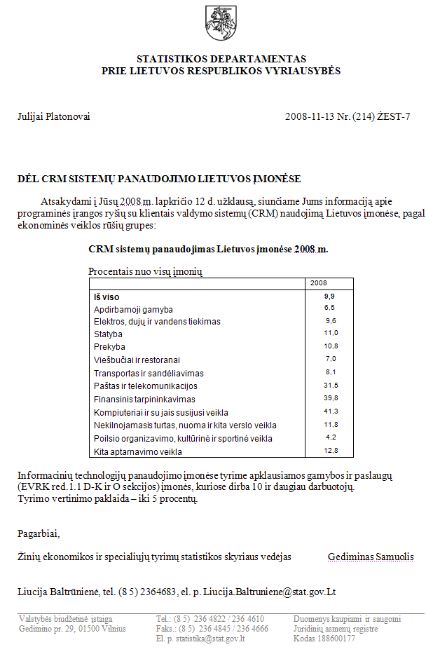

angl. Customer relationship management, toliau CRM
toliau bus naudojamas sutrumpinimas - IT įmonės
Naudojamas NACE klasifikatorius iš www.stat.gov.lt internetinės svetainės [žiūrėta 2008-05-10].
Statistikos departamento informacija.
angl. ERP - Enterprise Resource Planning, verslo valdymo sistema (VVS).

